Control de cambios

Versión | Descripción del cambio | Autor | Fecha
Original | Se creó el MSV, de acuerdo con los requisitos legales y la norma ISO 39001 | Lucia Moreno | Septiembre 2020

CONTENIDO

- INTRODUCCIÓN

- REFERENCIAS NORMATIVAS

- TÉRMINOS Y DEFINICIONES

- CONTEXTO DE LA ORGANIZACIÓN.

  - Conocimiento de la organización y su contexto
  - Comprensión de las necesidades y expectativas de las partes interesadas
    - Identificación de partes interesadas o grupos de interés.
    - Aspectos a determinar de cada parte interesada o grupo de interés.
    - Mecanismos de obtención de información de la parte interesada o grupo de interés.
    - Mecanismos de seguimiento de la parte interesada o grupo de interés.
  - Alcance del sistema SV.
  - Gestión de cambio.

- LIDERAZGO

  - liderazgo y compromiso
5.2. Determinación del líder del diseño e implementación SV
    - Perfil profesional
5.2.1.1 Competencias
5.3. Políticas de SV
  - Roles y responsabilidades

- PLANIFICACIÓN.

6.1 Diagnóstico
  - Acciones para evaluar y controlar riesgos y oportunidades.
    - Definición y clasificación de riesgos viales.
  - Objetivos y Metas
6.2.1 Objetivo General
6.2.2. Objetivos específicos
  - Programas y factores de desempeño

- SOPORTE

  - Comité de seguridad vial
    - Objetivo del comité
    - Funciones del comité y frecuencia de reuniones.
    - Integrantes del comité
  - Coordinación, plan anual de trabajo
  - Recursos
  - Responsabilidad y competencia
  - Toma de conciencia
  - Plan anual de formación
  - Comunicación
  - Información documentada
    - Generalidades
    - Creación y actualización
    - Control de la información documentada.

- OPERACIÓN.

  - Planificación y control operacional
8.9.1 Comportamiento humano
8.9.1.1 Selección del recurso humano
8.9.1.1.2 Selección de contratistas

8.9.1.1.3 Estudio de seguridad de contratistas en transporte

8.9.1.1.4 Pruebas de ingreso

8.9.1.1.5 Control de documentación de conductores
8.9.2 Vehículos seguros
8.9.2.1 Hoja de vida de los vehiculos
8.9.2.2 Control de la Revisión preoperacional
8.9.2.3 Informe de vencimientos
8.9.2.4 Plan de mantenimiento preventivo y correctivo
8.9.2.4 .1 Control del mantenimiento preventivo y correctivo
8.9.2.4 .2 Control de inspecciones de Vehículos.
8.9.2.4 .3 Idoneidad centro de mantenimiento.
8.9.3 Infraestructura segura
      - Planificación de viajes misionales
    - Plan de Preparación respuesta a emergencias.
8. 9.4.1 Procedimiento en caso de accidentes y atención de víctimas
8. 9.4.1 .1 Recomendaciones en caso de Emergencias
8. 9.4.1 .2 Recomendaciones de seguridad física personal y del vehículo
8. 9.4.1 .3 Recomendaciones en caso de incendio:

- EVALUACIÓN DE DESEMPEÑO.

  - Seguimiento, medición, análisis y evaluación (indicadores de cumplimiento del sistema) Indicadores de actividad
  - Registro y análisis estadístico de accidentes de tránsito
  - Investigación de incidentes y accidentes de tránsito.
  - Auditoría Interna (verificación de la implementación SV)
  - Revisión por la dirección
.

- MEJORA

No conformidades y acciones correctivas

10.2 Mejora continua

11.ANEXOS

  - Matriz de partes interesadas
  - Procedimiento de manejo de cambio.
  - Matriz de cambios
  - Hoja de vida de la empresa (ver anexo 1)
  - Procedimiento de políticas
  - Hoja de vida del responsable del SV
  - Informe de la encuesta de identificación de riesgos viales
  - Actas de conformación comités
  - Cronograma de trabajo anual del sv
  - Procedimiento de análisis de contextos
  - Matriz riesgos y oportunidades
  - Procedimiento de selección, contratación e inducción de personal
  - Procedimiento de participación comunicación y consulta
  - Procedimiento de Contratación
  - Procedimiento de control de infracciones
  - Programa de alcohol y Drogas
  - Politicas de regulacion de la empresa que se encuentran el los anexos del procedimientos de políticas
  - Procedimiento de control elementos de protección personal
  - Procedimiento de Capacitación
  - Procedimiento de evaluación de desemepeño
  - Procedimiento de mantenimiento preventivo, correctivo
  - Procedimiento de selección y reevaluación de proveedores
  - Procedimiento de indicadores
  - Procedimiento de auditorias
  - Procedimiento de revisión por la dirección
  - Procedimiento de controles de salida y no conformes

- INTRODUCCIÓN

La primera acción de seguridad vial registrada inicio en el año 1300 A.C., relacionadas con las fiestas del año santo, en la cual habían múltiples lesiones y muertes, por lo cual el sumo pontífice BONIFACIO VIII, ordeno pintar rayas blancas para delimitar la zonas e informando a los peatones que debían caminar por la derecha*.
En el año 1.584, el Virrey de Valencia dispuso la pena de excomunión mayor a quien dejase aparcado su carro en las calles por las que debían transitar las procesiones más solemnes.
Con respecto a las señales de tránsito modernas, la primera señal de Pare se diseño en Alemania en el año 1.892.
HISTORIA DE LA SEGURIDAD VIAL.
1924 | Mercedes comenzó a colocar frenos en todas las ruedas de los automóviles.
1940 | BMW, tuvo en cuenta los acompañantes del conductor y diseño un habitáculo para protegerlos.
1950 | Se empiezan a realizar los primeros crash test.
1959 | Volvo empieza hacer cinturones de seguridad de tres puntos.
1960 | Bosch crea el ABS.
1989 | Empezaron a utilizarse los Airbag.
1990 | Nace el control de estabilidad, se hacen obligatorios los sistemas de retención infantil, el ABS aparecía en los modelos de Mercedes
1996 | Michelin crea el neumático antipinchazo.
XXI | Se implanta el control de velocidad, el ABS se implanta en todos los vehículos, se crean los coches ecológicos.

PROBLEMÁTICA DE LA SEGURIDAD VIAL

La Organización Mundial de la Salud (OMS). En su informe del año 2017 indica que cada año mueren cerca de 1,3 millones de personas en las carreteras del mundo entero, y entre 20 y 50 millones padecen traumatismos no mortales. Los accidentes de tránsito son una de las principales causas de muerte en todos los grupos etarios, y la primera entre personas de entre 15 y 29 años.

Colombia no es ajena a esta problemática mundial ya que según el reporte del Instituto de Medicina Legal reveló que, en lo corrido de 2019, 5.356 personas han muerto en siniestros viales, siendo los hombres (4.365) quienes registran más número de casos que las mujeres (1.991). Así mismo, reportó que 1.299 peatones han muerto en accidentes, 871 pasajeros, 2.911 conductores, 2.285 motociclistas y 345 ciclistas. Son resultados reportados por el Instituto Nacional de Medicina Legal y Ciencias Forenses de Bogotá D.C, Colombia.

Adicional a estos datos el Instituto Geográfico Agustín Codazzi. Presenta dos mapas representando las muertes y lesiones causadas en territorio colombiano para el año 2011, evidenciando una predominancia de áreas urbanas.

Se evidencia la problemática a nivel nacional de salud pública que representa retos a nivel nacional estos deben ser afrontados y se deben trabajar desde el área gubernamental, empresarial y el aporte importante de la ciudadanía.

Es imprescindible que la población tome conciencia del gran aporte que genera el autocuidado y el cuidado del prójimo al entender que todos somos actores viales, siendo conductores o peatones. Es por esto que el Plan Estratégico de Seguridad Vial (SV) busca informar y sensibilizar con metodologías participativas al abordar las problemáticas para poder encontrar soluciones mediante la autogestión y la prevención. Enfocando la relación existente entre la movilidad y la conducta social.

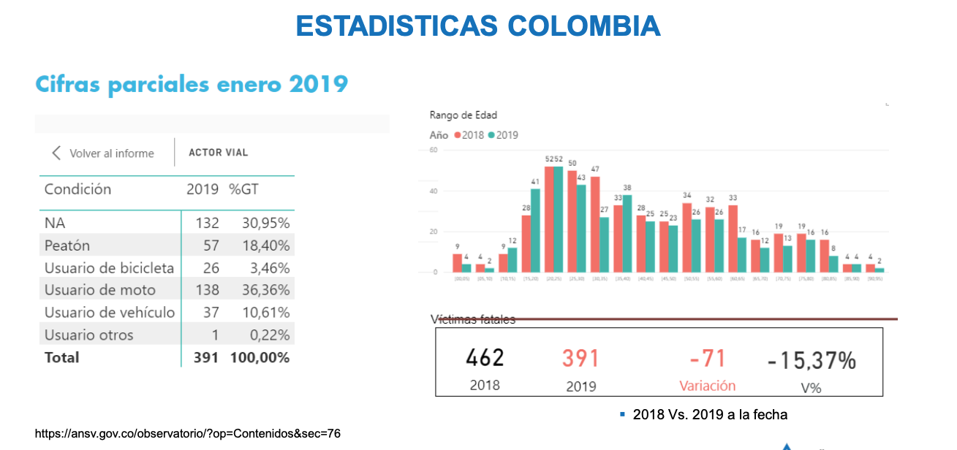
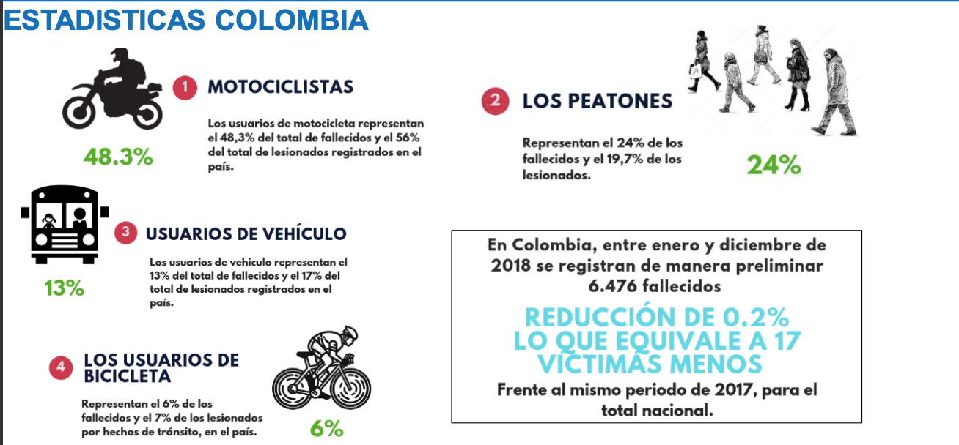

LAS METAS DE SEGURIDAD VIAL Y LOS OBJETIVOS DE DESARROLLO SOSTENIBLE ODS
“En marzo de 2010, la resolución de la Asamblea General de las Naciones Unidas proclamó el período 2011–2020 como el Decenio de Acción para la Seguridad Vial (A/64/255) 1 con el objetivo de estabilizar y, posteriormente, reducir las cifras previstas de víctimas mortales en accidentes de tránsito en todo el mundo, aumentando las actividades en los planos nacional, regional y mundial”.
Una de las nuevas metas de los Objetivos de Desarrollo Sostenible (ODS) (3.6) es reducir a la mitad el número mundial de muertes y traumatismos por accidente de tránsito de aquí a 2020

OBJETIVOS MUNDIALES DE SEGURIDAD VIAL
✔ Formulación y ejecución de estrategias y programas de seguridad vial sostenibles
✔ La fijación de una meta ambiciosa, pero factible, de reducción del número de muertos a causa de los accidentes de tránsito antes de 2020
✔ El mejoramiento de la calidad de la recopilación de datos a nivel nacional, regional y mundial
✔ Seguimiento de los avances y del desempeño a través de una serie de indicadores predefinidos a nivel nacional, regional y mundial;
✔ Financiación destinada a la seguridad vial y de un mejor empleo de los recursos existentes, en particular velando por la existencia de un componente de seguridad vial en los proyectos
http://www.who.int/roadsafety/decade_of_action/plan/spanish.pd
RECOMENDACIONES DE LA OMS
- Designar un organismo coordinador en la Administración pública para orientar las actividades nacionales en materia de seguridad vial.
- Evaluar el problema, las políticas y el marco institucional relativos a los traumatismos causados por el tránsito, así como la capacidad de prevención en la materia en cada país.
- Preparar una estrategia y un plan de acción nacional en materia de seguridad vial.
- Asignar recursos financieros y humanos para tratar el problema.
- Aplicar medidas concretas para prevenir los choques en la vía pública, reducir al mínimo los traumatismos y sus consecuencias y evaluar las repercusiones de estas medidas.
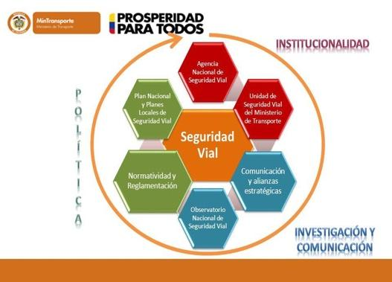

BENEFICIOS PARA EL PAÍS

Es importante que se entienda que la cultura de la movilidad segura es esencial para el cuidado de la vida de cada uno de los actores viales. Es responsabilidad de todos respetar las normas y logremos entender que la prioridad sobre la vía la tiene la vida.

Entre otros beneficios se encontrarán:

- Se reduce significativamente la ocurrencia de accidentes de tránsito.
- Bajan los niveles de accidentalidad, morbilidad y mortalidad.
- Mejora la eficiencia de los sistemas de transporte.
- Se incrementa la fluidez de la movilidad en vías rurales y urbanas.
- Se reduce el lucro cesante, producto de la inmovilidad de vehículos colisionados.
- Evitamos el costo de los deducibles de las pólizas de seguros y descuentos por reclamación.
- Se evita la depreciación del vehículo por accidentes y partes no cubiertas por el seguro.
- Se evitan pagos de honorarios administrativos y de abogados, para comparecer en audiencias o durante la investigación, o incluso incapacidades.
- Disminuimos tiempos de viaje y costos de los tráficos obstruidos.
- Se mejora la calidad del servicio público de transporte de personas y de mercancías.
- Optimizamos los costos de operación de la flota.
- Protegemos la imagen corporativa y los efectos relacionados con un incidente o accidente de tránsito.

2. REFERENCIAS NORMATIVAS

MATRIZ LEGAL
NORMA | AÑO DE EMISION | DISPOSICION LEGAL
Constitución Política | 1991 | Norma de normas | Artículo 11, por el cual se establece la responsabilidad esencial del Estado en la protección de los derechos a la vida y a la integridad personal.
Ley 769 | 2002 | Por la cual se expide el Código Nacional de Tránsito Terrestre y se dictan otras disposiciones
Ley 1383 | 2010 | Por la cual se reforma la Ley 769 de 2002-Código Nacional de Tránsito, y se dictan otras disposiciones
Ley 1503 | 2011 | Por la cual se promueve la formación de hábitos, comportamientos y conductas seguros en la vía y se dictan otras disposiciones.
Ley 1548 | 2012 | Por la cual se modifica la Ley 769 del 2002 y la Ley 1383 de 2010 en temas de embriaguez y reincidencia y se dictan otras disposiciones.
Ley 1562 | 2012 | Por la cual se modifica el Sistema de Riesgos Laborales y se dictan otras disposiciones en materia de salud ocupacional
Ley 1696 | 2013 | Por medio de la cual se dictan disposiciones penales y administrativas para sancionar la conducción bajo el influjo del alcohol u otras sustancias psicoactivas
Ley 1702 | 2013 | Por la cual se crea la agencia nacional de seguridad vial y se dictan otras disposiciones
Ley 1753 | 2015 | Por la cual se expide el Plan Nacional de Desarrollo 2014-2018 “Todos por un nuevo País”
Ley 1811 | 2016 | Por la cual se otorgan incentivos para promover el uso de la bicicleta en el territorio nacional y se modifica el Código Nacional de Tránsito
Decreto Ley 019 | 2012 | Por el cual se dictan normas para suprimir o reformar regulaciones, procedimientos y trámites innecesarios existentes en la administración pública
Decreto 2851 | 2013 | por la cual se reglamentan los artículos 3, 4, 5, 6, 7, 9, 10, 12, 13,18 y 19 de la Ley 1503 de 2011 y se dictan otras disposiciones.
Decreto 1079 | 2015 | Por medio del cual se expide el Decreto Único Reglamentario del Sector Transporte
Decreto 1072 | 2015 | Por medio del cual se expide el Decreto Único Reglamentario del Sector Trabajo
Decreto 1906 | 2015 | Por el cual se modifica y adiciona el Decreto 1079 de 2015 en relación el Plan Estratégico de Seguridad Vial
Decreto 1310 | 2016 | Por el cual se modifica el Decreto 1079 de 2015 en relación el Plan Estratégico de Seguridad Vial
Decreto 2106 | 2019 | Por el cual se dictan normas para simplificar, suprimir y reformar trámites, procesos y procedimientos innecesarios existentes en la administración pública
Resolución Conjunta 1016 | 1989 | Ministerios del Trabajo y Seguridad Social y de Salud, por la cual se reglamenta la organización, funcionamiento y forma de los Programas de Salud Ocupacional que deben desarrollar los patronos o empleadores en el país.
Resolución 414 | 2002 | Instituto Nacional de Medicina Legal y Ciencias Forenses, por la cual se fijan los parámetros científicos y técnicos relacionados con el examen de embriaguez y alcoholemia, aclarada por la Resolución 453 de 2002.
Resolución 19200 | 2002 | Por la cual se reglamenta el uso e instalación del cinturón de seguridad de acuerdo con el artículo 82 del Código Nacional de Tránsito Terrestre.
Resolución 1949 | 2009 | Por la cual se expide el reglamento técnico aplicable a cinturones de seguridad para uso en. vehículos automotores, que se fabriquen, importen o comercialicen en Colombia.
Resolución 2273 | 2014 | Por la cual se ajusta el Plan Nacional de Seguridad Vial 2011-2021 y se dictan otras disposiciones
Min transporte | 2014
Resolución 1565 | 2014 | Por la cual se expide la Guía metodológica para la elaboración del Plan Estratégico de Seguridad Vial.
Mintransporte | 2014
Resolución 2410 Mintransporte | 2015 | Por la cual se adopta el Programa Integral de Estándares de Servicio y Seguridad Vial para el Tránsito de Motocicletas
Min Interior | 2015 | Por la cual se conforma el Comité de Seguridad Vial del Ministerio del Interior.
Resolución 1231 | 2016 | Por la cual se adopta el documento guía de evaluación de los planes estratégicos de seguridad vial.
Mintransporte | 2016
Resolucion del 8 de febrero 2018 | 2018 | Por la cual se modifica la Guía Metodológica para la Emisión de Observaciones y Aval de los Planes Estratégicos de Seguridad Vial, adoptada mediante Resolución 1231 de 2016"
ISO 39001 |  | Es una norma internacional que especifica los requisitos de un sistema de gestión de la seguridad vial (SV) con el fin de ayudar a organizaciones que interactuen con el sistema vial, reducir el número de muertes y heridas graves derivados de accidentes de tráfico. Los requisitos de la norma incluyen el desarrollo y aplicación de una política de SV adecuada, objetivos y planes de acción que contemplen los requisitos legales y de otro tipo, así como información sobre elementos y criterios relacionados con SV que cada organización identifique como controlables y modulables”.

- TERMINOS Y DEFINICIONES

- Seguridad vial:Conjunto de elementos de una organización interrelacionados o que interactúan para establecer políticas, objetivos y procesos para logar los objetivos. (ISO 39001:2012 )
- Conjunto de comportamientos y acciones de los actores en la vía, encaminados al cumplimiento de las normas en el tránsito, para no afectar la circulación y por consiguiente prevenir situaciones que pongan en riesgo los bienes y Lla vida de los conciudadanos. (SV).
- Se refiere al conjunto de acciones, mecanismos, estrategias y medidas orientadas a la prevención de accidentes de tránsito, o a anular o disminuir los efectos de los mismos, con el objetivo de proteger la vida de los usuarios de las vías.
- Seguridad activa: Se refiere al conjunto de mecanismos o dispositivos del vehículo automotor destinados a proporcionar una mayor eficacia en la estabilidad y control del vehículo en marcha para disminuir el riesgo de que se produzca un accidente de tránsito.
- Seguridad pasiva: Son los elementos del vehículo automotor que reducen los daños que se pueden producir cuando un accidente de tránsito es inevitable y ayudan a minimizar los posibles daños a los ocupantes del vehículo.
- Accidente de tránsito: Evento generalmente involuntario, generado al menos por un vehículo en movimiento, que causa daños a personas y bienes involucrados en él, e igualmente afecta la normal circulación de los vehículos que se movilizan por la vía o vías comprendidas en el lugar o dentro de la zona de influencia del hecho (CNTT, 2002).
- Accidente de trabajo: Todo suceso repentino que sobrevenga con causa u ocasión del trabajo y que produzca en el trabajador una lesión orgánica, una perturbación funcional o psíquica, una invalidez o la muerte. Así como el que se produce durante la ejecución de órdenes del empleador o contratante, durante la ejecución de una labor bajo su autoridad, aún por fuera del lugar y horas de trabajo; igualmente el que se produzca durante el traslado de los trabajadores o contratistas desde su residencia a los lugares de trabajo y viceversa, cuando el transporte lo suministre el empleador. (Ley 1562 de 2012}.
- Riesgo: Es la evaluación de las consecuencias de un peligro, expresada en términos de probabilidad y severidad, tomando como referencia la peor condición previsible.
- Amenaza: Se define como la probabilidad de ocurrencia de un suceso potencialmente desastroso, durante cierto período de tiempo en un sitio dado.
- Vulnerabilidad: Probabilidad de afectación, puede decirse también, de la susceptibilidad de ser afectado por una amenaza y su capacidad de sobreponerse.
- Peatón: Persona que transita a pie por una vía (CNTI, 2002).
- Pasajero: Persona distinta del conductor que se transporta en un vehículo público (CNTI, 2002).
- Conductor: Es la persona habilitada y capacitada técnica y teóricamente para operar un vehículo (CNTI, 2002).
- SOAT: Seguro Obligatorio de Accidentes de Tránsito - SOAT, el cual ampara los daños corporales que se causen a las personas en accidentes de tránsito e indemniza a los beneficiarios o las víctimas por muerte o incapacidad médica según el caso.
- ARL: La Administradora de Riesgos Laborales (ARL) es una entidad aseguradora de vida, encargada de afiliar a los empleados al sistema general de riesgos laborales y de prevenir, proteger y atender a los trabajadores contra todo evento riesgoso que puede haber en un ambiente laboral.
- HSEQ: Es un sistema de gestión por medio de cual se garantiza el manejo responsable de todas las actividades de la organización, promoviendo y mejorando la salud del personal, garantizando un trabajo sin riesgo de lesiones a éste o a los demás, promoviendo la protección del medio ambiente y asegurando la calidad en los procesos.
- Estrategia: Comprende las principales orientaciones y acciones encaminadas a lograr los objetivos de un plan. En un proceso regulable, conjunto de las reglas que aseguran una decisión óptima en cada momento.
- Visión: Es un elemento de la planeación estratégica que enuncia un estado futuro de lo que desea alcanzar una organización en un tiempo determinado, expresado de manera realista y positiva en términos de objetivos.
- Plan de acción: Corresponde a un documento que reúne el conjunto de actividades específicas, los recursos y los plazos necesarios para alcanzar objetivos de un proyecto, así como las orientaciones sobre la forma de realizar, supervisar y evaluar las actividades.
- Vehículo: Todo aparato montado sobre ruedas que permite el transporte de personas, animales o cosas de un punto a otro por vía terrestre pública o privada abierta al público (CNIT. 2002).
- Vehículo no automotor: Vehículo que se desplaza por el esfuerzo de su conductor.¹
- Via : Superficie usada por vehículos y personas para desplazarse incluida área adyacente
- Desempeño de la SV: Resultados medibles d ela gestion de la organización por su contribucion con la seguirdad vial
- Accion correctiva de SV:accion para eliminar la causa de un accidente de trafico en la via
- Alta direccion: Personas o grupo de personas que dirigen y controlan la organización en el mas alto nivel.

- CONTEXTO DE LA ORGANIZACIÓN.

  - Conocimiento de la organización y su contexto

La Filosofía de la empresa es la guía de pensamiento y acción para cumplir con los requisitos del Sistema de Gestión y está conformada por los enunciados de:

MISIÓN

Suministrar servicios de transporte público terrestre de pasajeros, individual , de carga y de turismo terrestre, de forma segura y confiable, asegurando la satisfacción de nuestros colaboradores, socios, clientes y partes interesadas, mediante la idoneidad y seguridad en el servicio.

VISIÓN

Consolidar a TRASLADOS Y LOGISTICA SAS, como una organización integral líder en el sector de los servicios de logística, transporte, y turismo con cobertura en todo el territorio nacional, abarcando distintos sectores económicos industriales, con una visión innovadora, altamente competitiva y sostenible para el beneficio de clientes, empleados, contratistas, proveedores, socios y los entes gubernamentales que nos regulen conforme a la legislación nacional suscriba.

PRINCIPIOS CORPORATIVOS

- Ética: Este es un valor supremo que debe regir la conducta de todo ser humano y se aplica en cada actividad que este se despliegue, sin importar profesión, oficio, credo, raza, nacionalidad y filiación.
- Profesionalismo: Es la capacidad de cada actor productivo dentro de la compañía de servir profesionalmente, cuidando de cada proceso para logar el éxito empresarial.
- Servicio: Es la capacidad de ver que todas y cada una de las actividades a desarrollar se realicen con una actitud positiva de servir al prójimo.
- Respeto: Es valorar cada persona en todos sus aspectos de la vida diaria. Dentro de la organización se manifiesta en el nivel de tolerancia que se percibe en el ambiente de trabajo, los clientes y la comunidad.
- Confianza: Es la fe que se deposita en cada persona, reflejándose en la responsabilidad con que se asumen las tareas, siendo esta la carta de presentación de nuestra compañía.
- Lealtad: Es obrar rectamente frente a la confianza que se ha depositado en cada ser; se refleja dentro de la organización por medio de las actitudes y comportamientos frente a la institución, dentro y fuera de ella, representándonos firmemente con el cumplimiento de las políticas y lineamientos impartidos por nuestros clientes.

NOTA: Para el análisis de contextos la compañía cuenta con un procedimiento de análisis de contextos donde se encuentra toda la metodología para el análisis de los riesgos de la organización Ver procedimiento de análisis de contextos y matriz de riesgos y oportunidades

  - Comprensión de las necesidades y expectativas de las partes interesadas

La compañía determina sus partes interesadas según la tipología de la parte interesada la cual puede ser interna o externa, de manera que se puede determinar los siguientes escenarios:
La evidencia de nuestras partes interesadas como proceso se registra en la matriz de partes interesadas teniendo una ponderación las partes interesadas más importantes según la ponderación de influencia e impacto de esta manera, la empresa puede reconocer las necesidades de todas nuestras partes interesadas, las cuales serán aspectos a evaluar anualmente por la planeación estratégica.

    - Identificación de partes interesadas o grupos de interés.
Consiste en determinar cuáles son los aspectos que sirven como insumo para la identificación de las partes interesadas o grupos de interés internos y/o externos, para cada uno de los procesos de la entidad. Estos son entre otros, los siguientes:

- Clientes/usuarios
- Funcionarios
- Proveedores
- Contratistas
- Relación gubernamental
- Responsabilidad legal
- Responsabilidad fiscal
- Responsabilidad operativa
- Administración interna
- Cooperación externa
- Vecinos
- Competidores
- Medios de comunicación
- Comunidades
- Gobierno
- Directivos
- Organismos de control
- Sociedad
- Peticiones, Quejas, Reclamos, Sugerencias y Denuncias. (PQRDS)
- Peatones
- Actores viales

Para Identificación de necesidades y expectativas de partes interesadas o grupos de interés, se debe tener en cuenta las salidas (productos o servicios) presente en las caracterizaciones de los procesos, y a quienes van dirigidos los productos y/o servicios institucionales, generados en todos los procesos de la entidad.

    - Aspectos a determinar de cada parte interesada o grupo de interés.
Por cada una de las partes interesadas o grupo de interés que se identifique por proceso en la entidad, se debe determinar lo siguiente:

- Necesidades
- Expectativas

Forma de obtención de la información sobre necesidades y expectativas.

- Influencia de las partes interesadas, en relación con los aspectos administrativo, social, político, económico y legal.
- Acciones de mejoramiento, si hay lugar a ello.
- La influencia “administrativa” se da cuando la parte interesada o grupo de interés ya sea interna o externa, demanda atención operativa importante o uso de diferentes recursos, para cumplir con la necesidad o expectativa relacionada con los productos y/o servicios.
- La influencia “social” se da cuando la parte interesada o grupo de interés, afecta de alguna manera los derechos, libertades y relaciones de las personas que trabajan en el proceso.
- La influencia “política” se da cuando la parte interesada o grupo de interés, tiene el poder gubernamental de decisión, para hacer cambios de diferente índole al interior del proceso, cambios que deben estar relacionados con los productos y/o servicios del proceso.
- La influencia “económica” se da cuando la parte interesada o grupo de interés, tiene poder de proveer o quitar recursos financieros del estado, otorgar créditos, financiar actividades del proceso, entre otros temas afines; también se da influencia económica cuando un cliente o usuario de los productos o servicios del proceso, representa entradas significativas de dinero a la entidad, por la adquisición de los mencionados productos o servicios, o por la firma de convenios.
- La influencia “legal” se da cuando la parte interesada o grupo de interés, puede emitir normatividad (leyes, decretos, resoluciones, Circulares, Guías, entre otros lineamientos.), que el proceso debe acatar o seguir.

    - Mecanismos de obtención de información de la parte interesada o grupo de interés.
Se pueden emplear entre otros, los siguientes mecanismos por parte de cada uno de los procesos de la entidad, para obtener la información y diligenciar la Identificación de necesidades y expectativas de partes interesadas o grupos de interés
.
- Reuniones
- Grupos focales
- Talleres
- Encuestas
- Experiencia propia
- Registros administrativos
- Reglamentación legal o administrativa
- Benchmarking
Para el caso de la compañía se realizaron reuniones con los dueños de proceso para la construcción de la matriz de partes interesadas

    - Mecanismos de seguimiento de la parte interesada o grupo de interés.
Una vez identificada la parte interesada se establece la expectativa y el requisito posteriormente se define el método de seguimiento que se debe realizar la revisión de las partes interesadas se reaaliza de forma anual

Ver Anexo 1 Matriz de partes interesadas

  - Alcance del sistema SV.

De acuerdo con la Gerencia de la organización , el alcance definido del Sistema Integrado de Gestión es:
El sistema está basado en el principio de la planeación, prevención y control, para minimizar los riesgos, prevenir, evitar las muertes y heridas graves, que derivadas de accidentes de transito asi como identificar enfermedades laborales que puedan generarse en el desarrollo de la operaciónde transporte terrestre automotor especial .

Alcance :

PRESTACIÓN DE SERVICIOS DE TRANSPORTE TERRESTRE AUTOMOTOR ESPECIAL Y DE CARGA y de acuerdo con ISO: 9001: 2015, OHSAS 18001:2007, ISO 39001 Requisitos para implementar un sistema de Seguridad vial.

  - Gestión de cambio

Para todo cambio que. la compañía identifique y que tenga influencia sobre el Sistema Integrado de Gestión y de seguirida vial o con potencial sobre el mismo, la empresa determinó un procedimiento para realizar la Gestión del cambio de igual forma la empresa también considera evaluar los riesgos que pueden llegar a generar los cambios sobre el sistema.
El líder del proceso Gestión SIG , identifica la necesidad dependiendo del cambio, determinará un nuevo riesgo u oportunidades en la matriz de gestión de riesgo y oportunidades (y en la Matriz de identificación de peligros, evaluación y control de riesgos
Donde se establecen las actividades pre-cambio y post-cambio para el manejo eficiente de los cambios

Nota: Ver
Anexo 2 procedimiento de manejo de cambio.
Anexo 3 Matriz de cambios

- LIDERAZGO

  - liderazgo y compromiso
La alta dirección debe demostrar liderazgo y compromiso:
- Asegurando política y objetivos compatibles con la dirección estratégica
- Integrando los requisitos del sistema de sv con los procesos de la organización
- Asegurando la disponibilidad de recursos
- Adoptando la eliminación de la muerte y lesiones graves de los accidentes de trafico como objetivo a largo plazo y decidiendo sobre los resultados que se van a logar provisionalmente.
- Trabajar con la sociedad y partes interesadas para desarrollar una contribución al sistema de trafico vial seguro.
- Asegurando que se adopte un enfoque por procesos transparentes y participación apropiada a todos los niveles de la organización para lograr resultados en SV.
- Priorizando acciones estratégicas de SV
- - Comunicando la importancia de una gestión eficaz y del cumplimiento de requisitos.
- Asegurando la importancia del cumplimiento de requisitos
- Dirigiendo y promoviendo la contribución del personal, Promover en la organización la formación y aplicación de hábitos, comportamientos y conductas seguras en la vía..
- Promoviendo la mejora continua
- Apoyando roles de dirección
- La adquisición o contratación de vehículos, equipos, repuestos y servicios que cumplan especificaciones de seguridad vial.
- El seguimiento para que los contratistas, afiliados, asociados y la comunidad de la organización cumplan los requisitos de seguridad vial que se establezca la organización.
- El cumplimiento de las acciones y estrategias definidas en el plan de trabajo anual del SV.
5.2. Determinación del líder del diseño e implementación SV

El nivel directivo debe designar una persona con poder de decisión, para que lidere el diseño e implementación del SV-SV y lo articule con el SG-SST. El líder del SV puede ser el mismo responsable del SG-SST, siempre y cuando tenga una formación básica de Seguridad Vial y cumpla lo establecido en la normatividad vigente en seguridad vial y en seguridad y salud en el trabajo.

    - Perfil profesional
- Ser buen comunicador, capaz de amoldarse a hablar ante distintas clases de
Grupos.
- Buenas dotes de organización, pues la carga de trabajo puede variar.
- Conocimiento de la legislación y de cómo se relaciona con la seguridad vial.

5.2.1.1 Competencias
En la compañía se establecieron los siguientes las siguientes competencias para el cargo de Gerente Operativo cada una de ellas tiene un nivel de ejecución el cual describe el nivel de desarrollo de la competencia

COMPETENCIA | NIVEL
ANÁLISIS Y SOLUCIÓN DE PROBLEMAS | 4. Sintetiza y desarrolla
COMUNICACIÓN ASERTIVA | 3. Analiza y define
DELEGACIÓN Y CONTROL | 3. Analiza y define
DESARROLLO DE PERSONAL | 3. Analiza y define
PLANEACION | 3. Analiza y define
TOMA DE DECISIONES | 3. Analiza y define

Ver anexo 4 Hoja de vida del responsable del SV
5.3. Políticas de SV

Debe ser:

- Adecuada al propósito de la Organización
- Proporcione el marco de referencia para el establecimiento de objetivos
- Incluya el compromiso de cumplir con requisitos aplicables
- incluya el compromiso de mejora continua
Adicional debe:
- Estar disponible como información documentada
- Comunicarse dentro de la organización
- Disponible a partes interesadas
Para el diseño, y divulgación de las políticas se cuenta con un procedimiento de políticas que contempla el diseño, aprobación divulgación y revisión de las políticas.

Ver anexo políticas

  - Roles y responsabilidades

Los Directivos, deben:

- Liderar el proceso de creación e implementación del Plan Estratégico de Seguridad Vial.

- Involucrar un representante de cada área de la organización, según sea pertinente y que se entiende, participe en la creación y difusión de los objetivos de la seguridad vial.

- Definir los roles y funciones de cada integrante de la organización, a efectos de cumplir los objetivos trazados en el Plan Estratégico de Seguridad Vial.

- Implicarse en su financiación, asegurando el presupuesto necesario para la implantación de las diferentes medidas que se vayan a adoptar.

- Establecer un proceso ágil, dinámico y eficaz de participación de los trabajadores y de los representantes sindicales, si fuera el caso.

- Garantizar a los grupos de trabajo el tiempo que precisen para sus reuniones.

- Adoptar las decisiones oportunas que hagan posible que se lleven a buen término las medidas que se propongan.

- Garantizar que el personal que labora en cada área cumpla con lo establecido en el Plan Estratégico de Seguridad Vial y los documentos relacionados aplicables.

- PLANIFICACION.

6.1 Diagnostico
Para el diagnostico de la empresa.
  - Hoja de vida de la empresa (ver anexo 6)

Identificación de la empresa se empleara la matriz de análisis de empresa .
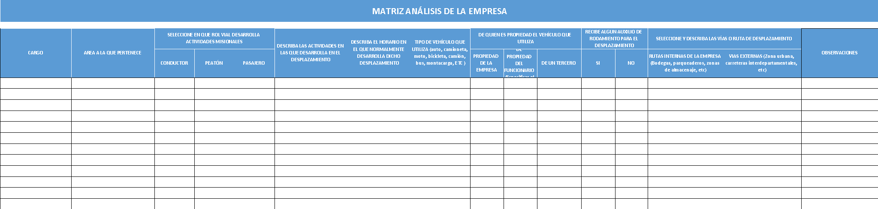

TRASLADOS Y LOGISTICA SAS es una empresa legalmente constituida el 31 de mayo de 2019 dedicada a la logística y el transporte de pasajeros y carga así como operador turístico a nivel nacional.

Actividad principal

- 4921: Transporte de Pasajeros
- 4923: Transporte de Carga

Otras Actividades

- 7990: Servicios de Turismo terrestre

Tamaño de la organización

- La organización actualmente cuenta con 9 colaboradores, 1 en el área administrativa, 5 en el área operativa, 2 en el área comercial, 1 en el área tecnológica y gestión del riesgo y la calidad.

Clasificación de personal:

CARGO | PROCESO | CANTIDAD
Director General | Gerencial | 1
Lider de Operaciones y seguridad vial | Operación y logistica | 1
Director financiero Contable | Administrativo | 1
Lider de tecnologia e informatica | Administrativo | 1
Lider de gestion humana | Gestion humana | 1
Conductores | Operación y logistica | 10

Recolección de información

- Formato de encuesta de riesgos viales
Con el fin de obtener información de los riesgos viales se emplean los siguientes instrumentos

- Estadísticas modulo de novedades de transporte

En el sistema de información se encuentra un modulo de control de novedades de transporte

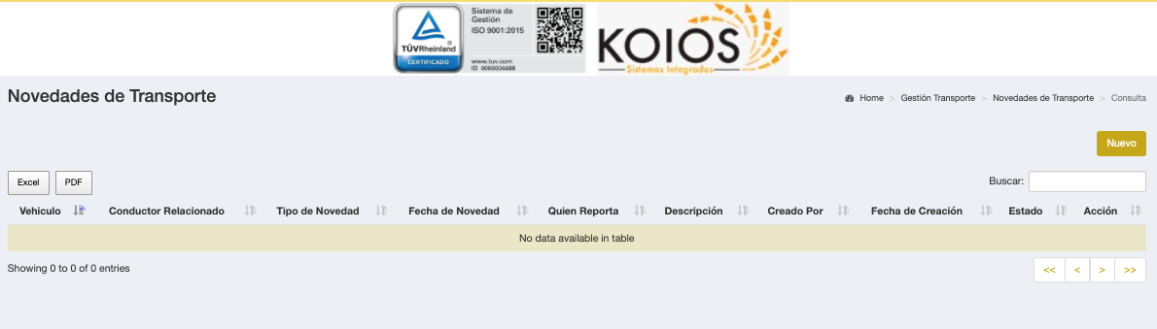
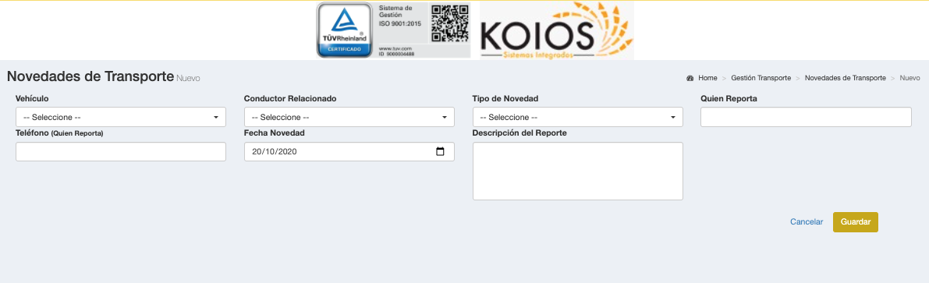

- Estadísticas de los reportes de riesgo del personal operativo
En la plataforma hay un modulo de reportes de riesgo donde el personal puede reportar los riesgos con el fin de tomar acciones de mitigación

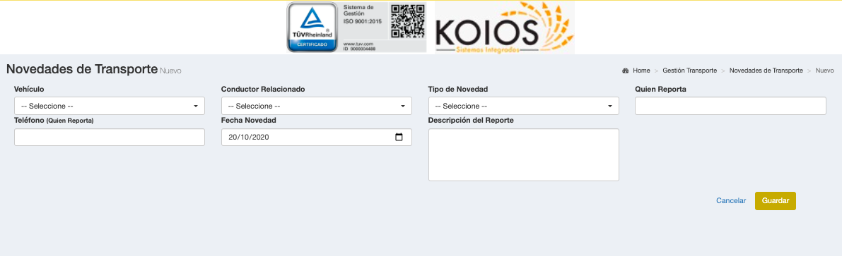

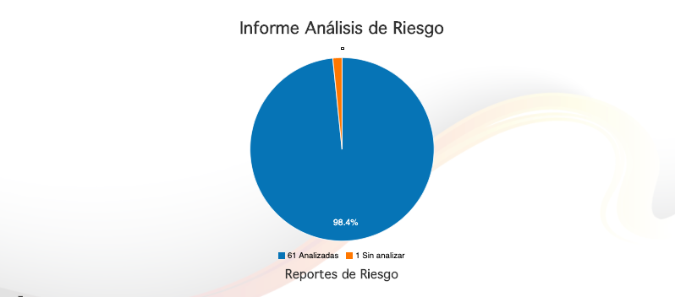

- Análisis de las rutas establecidas por contrato
Al inicio de los contratos se realiza un análisis de las rutas de los conductores y se identifican los peligros
- Aplicación de la encuesta de seguridad vial

 | PROCESO DE SIG
 | INSTRUMENTO DE RECOLLECION DE INFORMACION PARA IDENTIFICACION DE RIESGOS VIALES. Y RIESGOS SEGURIDAD SALUD EN EL TRABAJO
 | CODIGO: FSIG:01 | VERSION: 1

CUESTIONARIO PARA EL TRABAJADOR

FECHA:__________ CIUDAD:______________
NOMBRES Y APELLIDOS: ______________________________________________
NÚMERO DE IDENTIFICACIÓN: _______________________
CATEGORÍA DE LA LICENCIA DE CONDUCCIÓN: ___________________________
EDAD: ____________AÑOS GÉNERO: MASCULINO_____________ FEMENINO_____________

GRUPO DE TRABAJO AL QUE PERTENECE:
Administrativo ______Comercial ______Técnico____ Operativo____ Otro ____ Explique: __________
Tipo de contrato: Indefinido________________ Definido: __________________ Contratista: ______________Otro: __________________
Cargo: _____________________________ EXPERIENCIA EN LA CONDUCCION: ______ Años
Fecha de vigencia: ___________
- Accidentes ¿ha tenido en los últimos cinco años algún accidente de tránsito?
Sí______ No______
- Describa brevemente las circunstancias: Incidentes ¿ha tenido en los últimos cinco años algún incidente de tránsito produciéndose daños _____________________________________________________________________________________ _____________________________________________________________________________________ _____________________________________________________________________________________ _____________________________________________________________________________________ _____________________________________________________________________________________ _____________________________________________________________________________________

- Incidentes ¿ha tenido en los últimos cinco años algún incidente de tránsito produciéndose daños ¿Materiales, pero no personales? sí _ No_

- ¿Con qué frecuencia realiza desplazamientos en misión? ____ A diario ____ Alguna vez a la semana ____ Una o dos veces al mes O Varias veces al año

- ¿Conduce su propio vehículo para estos desplazamientos? Sí ___No___

- Mis desplazamientos en misión son, en general, planificados por: Mí mismo __ La empresa___

- ¿Con cuánto tiempo de antelación se suelen prever mis misiones? _____________________________________________________________________________________ _____________________________________________________________________________________ _____________________________________________________________________________________ ________________________________________________________________

- Trayectos in-itinere: medios de desplazamiento que utilizo para los trayectos casa-trabajo
A pie ____2. Automotor 3. Moto o ciclomotor_____4. En bicicleta ____5. Transporte público ____
6. Transporte colectivo de empresa ____
- Número de km diarios entre mi lugar de trabajo y mi domicilio (trayectos ida y Vuelta _____ Kms
- Tiempo medio diario que utilizo para desplazarme entre mi lugar de trabajo y mi domicilio (trayectos ida y vuelta_________ Horas.
- Número de kilómetros mensuales recorridos en la labor profesional________ Kms
Principales factores de riesgo con los que se encuentra (tanto en los trayectos ida-vuelta del domicilio al trabajo como en los desplazamientos en misión)
∙  Estado de la infraestructura / vía mi vehículo________
∙  La organización del trabajo____________
∙  Mi propia conducción____________
∙  Otros________
- Causas que motivan el riesgo (indique todos los que considere adecuados, en su caso):
____ Intensidad del tráfico
____ Condiciones climatológicas
____ Tipo de vehículo o sus características estado del vehículo
____ Organización del trabajo (agenda, reuniones, tiempos de entrega, etc.)
____ Su propia conducción
____ Su estado psicofísico (cansancio, estrés, sueño, etc.)
____ Otros conductores
____ Estado de la infraestructura / vía
____ Falta de información o formación en seguridad vial
____ Otras ____________________________________________________________________
- Concrete el riesgo que percibe: _____________________________________________________________________________________ _____________________________________________________________________________________ ____________________________________________________________________

- Sus propuestas para reducir el riesgo de accidente: ________________________________________________________________________________________ ________________________________________________________________________________________ ________________________________________________________________________________________ ________________________________________________________________________________________ ________________________________________________________________________________________ _
IDENTIFICACION DE RIESGOS SG-SST , 45001:2018
Diseño del puesto de trabajo | SI | NO | OBSERVACIONES
Altura de la superficie de trabajo (mesa, poyata, etc.) inadecuada para el tipo de tarea o para las dimensiones del trabajador
Espacio de trabajo (sobre la superficie, debajo de ella o en el entorno) insuficiente o inadecuado
El diseño del puesto dificulta una postura de trabajo cómoda
Los controles y los indicadores asociados a su trabajo (mandos de los equipos, tableros de instrumentación, etc.) se visualizan con dificultad
Trabajo en situación de aislamiento o confinamiento (aunque sea esporádicamente)
Zonas de trabajo y lugares de paso dificultados por exceso de objetos
Carencia de vestuarios (si se precisan)
Condiciones ambientales,
Temperatura inadecuada debido a la existencia de fuentes de mucho calor o frío o a la inexistencia de un sistema de climatización apropiado
Humedad ambiental inadecuada (ambiente seco o demasiado húmedo)
Corrientes de aire que producen molestias
Ruidos ambientales molestos o que provocan dificultad en la concentración para la realización del trabajo
Insuficiente iluminación en su puesto de trabajo o entorno laboral
Existen reflejos o deslumbramientos molestos en el puesto de trabajo o su entorno
Percibe molestias frecuentes en los ojos
Molestias frecuentes atribuibles a la calidad del medio ambiente interior (aire viciado, malos olores, polvo en suspensión, productos de limpieza, etc.)
Problemas atribuibles a la luz solar (deslumbramientos, reflejos, calor excesivo, etc.) Equipos de trabajo
Se manejan equipos de trabajo o herramientas peligrosas, defectuosas o en mal estado
Carece de instrucciones de trabajo, en lenguaje comprensible para los trabajadores en relación al uso de los equipos o herramientas
El mantenimiento de los equipos o herramientas es inexistente o inadecuado Incendios y explosiones
Se almacenan o manipulan productos inflamables o explosivos
Elementos de lucha contra el fuego (extintores, mangueras, mantas, ...) insuficientes, lejanos o en malas condiciones
Poca información sobre el riesgo de los agentes químicos, físicos o biológicos que utiliza (falta de información inicial, inexistencia de fichas de seguridad, etc.)
evidencia en su espacio de trabajo, productos peligrosos indebidamente etiquetados / identificados 3
Carencia de procedimientos de trabajo en los que se incluyan medidas de seguridad en el trabajo con este tipo de agentes
Inexistencia de contenedores adecuados y correctamente señalizados, para residuos
Trabajos con pantallas de visualización de datos
Pantalla mal situada y sin posibilidad de reubicación
Inexistencia de apoyo para el antebrazo mientras se usa el teclado
Resulta incómodo el manejo del ratón
La silla es incómoda o sin dispositivo de regulación
Insuficiente espacio en la mesa para distribuir el equipo necesario (ordenador, documentos, impresora, teclado, teléfono, etc.)
Insuficiente espacio libre bajo la mesa para una posición cómoda de las piernas
Inexistencia de atril y/o reposapiés en caso de precisar alguno de estos accesorios
Percibe molestias frecuentes en la vista, espalda, muñecas, etc.
Carga física y manipulación manual de cargas
Manipula, habitualmente, cargas pesadas, grandes, voluminosas, difíciles de sujetar o en equilibrio inestable
Realiza esfuerzos físicos importantes, bruscos o en posición inestable (distancia, torsión o inclinación del tronco)
El espacio donde realiza este esfuerzo es insuficiente, irregular, resbaladizo, en desnivel, a una altura incorrecta o en condiciones ambientales o de iluminación inadecuadas
Su actividad requiere un esfuerzo físico frecuente, prolongado, con periodo insuficiente de recuperación o a un ritmo impuesto y que no puede modular
Al finalizar la jornada, se siente “especialmente” cansado/a
Otros fatores ergonómicos
Posturas de trabajo forzadas de manera habitual o prolongada
Movimientos repetitivos de brazos / manos / muñecas (pipeteo,...)
Posturas de pie prolongadas
Trabajo sedentario
Otras posturas inadecuadas de forma habitual (de rodillas, en cuclillas, ...)
Tareas con altas exigencias visuales o de gran minuciosidad
Trabajo a turnos (nocturnos o rotatorios)
Factores psicosociales
Su trabajo se basa en el tratamiento de información (trabajos administrativos, control de procesos automatizados, informática, etc.)
El nivel de atención requerido para la ejecución de su tarea es elevado
Su trabajo es monótono y/o con poco contenido
Realiza tareas muy repetitivas
Los errores, averías u otros incidentes que pueden presentarse en su puesto de trabajo se dan frecuentemente y/o pueden tener consecuencias graves
El ritmo o la cadencia de su trabajo le viene impuesto
Los periodos de descanso de su trabajo le vienen impuestos
La información que se le proporciona sobre sus funciones, responsabilidades, competencias, métodos de trabajo, etc. es insuficiente
Es dificil realizar su trabajo por no disponer de suficientes recursos, basarse en instrucciones incompatibles o con las que no está de acuerdo
Su situación laboral es inestable
Carece de posibilidades de formación inicial, continua o no acorde con las tareas que realiza
Tiene dificultad de promocionar en su ámbito de trabajo
La organización del tiempo de trabajo (horarios, turnos, vacaciones, etc.) le provoca malestar
Las relaciones entre compañeros y/o jefes son insatisfactorias
Carece de autonomía para realizar su trabajo
Se siente usted y el trabajo que efectúa infravalorado
Se siente discriminado en su entorno laboral
Se producen situaciones que impliquen violencia psíquica o física por cualquier motivo
Sensibilidades especiales
Su estado físico o biológico (embarazo, alergia, minusvalía, enfermedad, patología previa, aptitud física, etc.) presenta problemas con las condiciones del puesto de trabajo
Deficiencias en la actividad preventiva
Ha recibido información sobre los riesgos laborales a los que está expuesto
Puede acceder a los cursos de formación en Prevención de Riesgos Laborales que ofrece la compañía en la plataforma de entrenamiento
Considera adecuada y suficiente esta formación
Considera que en su empresa se tiene en cuenta sus sugerencias de mejora de las condiciones de trabajo
Tiene conocimientos de primeros auxilios relacionados con su puesto de trabajo
Posee Delegado de Prevención su empresa
Conoce cómo está organizada la prevención en la organización
Se incluyen las normas de prevención de riesgos en las instrucciones que recibe para desarrollar su trabajo
Se ha implantado en su Centro o Instituto el preceptivo Plan de Emergencia y se realizan simulacros periódicamente
Se efectúan estudios para la vigilancia de la salud (reconocimientos médicos específicos iniciales, periódicos u otros)

Una vez se aplica la encuesta se tabulan los resultados y partir de toda la información mencionada anteriormente se construye la matriz de identificación de peligros y gestión de riesgos de acuerdo con el procedimiento de identificación de peligros y valoración de riesgos de acuerdo con GTC45 versión 2012 y al procedimiento de análisis de contexto

Ver anexo 7 informe de la encuesta de identificacion de riesgos viales

  - Acciones para evaluar y controlar riesgos y oportunidades.

Siguiendo los lineamientos del apartado 4.2 del manual, la empresa tiene una herramienta para abordar los riesgos y oportunidades con su respectivo procedimiento para el diligenciamiento del mismo (procedimiento de analisis de contextos ), de cada uno de los procesos relacionados en el mapa de procesos mediante el uso de la herramienta incluida dentro del proceso de Gestión Gerencial (matriz riesgos y oportunidades), en el cual se evalúa cada proceso clasificándolo según su actividad, responsable, riesgo, causa del riesgo y valoración e interpretación del riesgo u oportunidad.
Adicionalmente se identifican los peligros relacionados con la norma ISO 45001 versión 2018 y de conformidad para el cumplimiento del Decreto 1072 de 2015, a través del procedimiento de Identificación de peligros y gestion de riesgos.
Se realiza la matriz de identificación de peligros y gestión de riesgos de acuerdo con el procedimiento de identificación de peligros y valoración de riesgos de acuerdo con GTC45 versión 2012 y al procedimiento de análisis de contexto

Trimestralmente el departamento SIG, realiza un seguimiento sobre el grado de avance de los programas de gestión.
Adicionalmente, estos programas son evaluados periódicamente mediante la Revisión Gerencial y las auditorias contempladas para el sistema dentro del Programa de auditorías (Ver modulo de auditorias).A través de este recurso y del cumplimiento del procedimiento de acciones correctivas y controles de salida , se garantiza que cualquier proyecto relacionado con nuevos desarrollos o cualquier dificultad o riesgo potencial, sea evaluado y caracterizado de manera tal que, si se convierte en un objetivo o desempeño de la Gestión en Seguridad y Salud en el Trabajo, inmediatamente es incorporado a un programa, asignando para esto los medios, responsabilidades y plazos.

6.1.1 Definicion y clasificacion de riesgos viales.
Es una metodología basada en GTC 45 que establece los parámetros para el levantamiento del panorama de riesgos Una vez consolidada y analizada la información procedemos entonces hacer la evaluación del riesgo dentro del rol de cada una de las personas en la vía de la siguiente forma.

EVALUACIÓN DEL RIESGO: CONDUCTOR
GRUPO DE TRABAJO: OPERATIVO
NOMBRE DEL CARGO: CONDUCTOR
ROL EN LA VIA: CONDUCTOR

EVALUACIÓN DEL RIESGO AL CONDUCTOR
FACTORES DE RIESGO FÍSICO
FACTOR DE RIESGO FÍSICO |  | FUENTE GENERADORA | EVALUACIÓN DEL RIESGO |  |  |  |  | MEDIDAS DE PREVENCIÓN Y CONTROL
 |  | FUENTE GENERADORA | ALTA |  | MEDIA |  | BAJA | MEDIDAS DE PREVENCIÓN Y CONTROL
TEMPERATURAS EXTREMAS |  | CALOR |  |  | X |  |  | Sistemas de aire acondicionado, elementos de protección personal, métodos de refracción del calor
 |  | FRIO |  |  | X |  |  | Calefacción, ropa térmica, control en el tiempo de exposición, periodos de adaptación
ILUMINACIÓN DEFICIENTE |  | LUMINARIAS |  |  | X |  |  | Distribución adecuada de las lámparas, mantenimiento de luminarias
ILUMINACIÓN EN EXCESO |  | LUZ NATURAL, LUMINARIAS |  |  | X |  |  | Distribución adecuada de las lámparas, persianas y filtros
FACTORES DE RIESGO QUÍMICO
FACTOR DE RIESGO QUÍMICO |  | FUENTE GENERADORA | ALTA |  | MEDIA |  | BAJA | MEDIDAS DE PREVENCIÓN Y CONTROL
GASES Y VAPORES |  | COMBUSTIBLES | X |  |  |  |  | Extracción local, protección respiratoria, rotulación de los productos, compatibilidad química, sistema de control contra incendios
 |  | PINTURAS | X
AEROSOLES LÍQUIDOS |  | NIEBLAS Y ROCÍOS DE QUÍMICOS | X |  |  |  |  | Extracción local, protección respiratoria, rotulación de los productos, compatibilidad química
FACTORES DE RIESGO FISICO – QUÍMICOS
FACTOR DE RIESGO FÍSICO – QUÍMICO | FUENTE GENADORA |  |  | ALTA |  | MEDIA | BAJA | MEDIDAS DE PREVENCIÓN Y CONTROL
INCENDIO | MANIPULACIÓN INADECUADA DE SUSTANCIAS INFLAMABLES, REACCIONES EXOTÉRMICAS DE SUSTANCIAS INCOMPATIBLES |  |  | X |  |  |  | Extintores, rociadores, compatibilidad química, mantenimiento eléctrico
EXPLOSIONES | SATURACIÓN DE VAPORES COMBUSTIBLES, ROMPIMIENTO DE UN CILINDRO, SOBREPRESIÓN DE UN RECIPIENTE A PRESIÓN |  |  | X |  |  |  | Almacenamiento seguro de sustancias y materiales, planes de emergencia, mantenimiento
FACTORES DE RIESGO MECÁNICO O DE SEGURIDAD
FACTOR DE RIESGO MECÁNICO O DE SEGURIDAD | FUENTE GENERADORA |  |  | ALTA |  | MEDIA | BAJA | MEDIDAS DE PREVENCIÓN Y CONTROL
TRÁNSITO | VIAS DETERIORADAS |  |  | X |  |  |  | Capacitación en normas y señales de tránsito, curso de conducción, licencia de conducción, mantenimiento preventivo del vehículo, revisión técnico - mecánica.
TRÁNSITO | PROBLEMAS DE SALUD EN EL CONDUCTOR |  |  | X
TRÁNSITO | EXCESO DE VELOCIDAD |  |  | X
TRÁNSITO | CONDUCIR BAJO EFECTOS DE SUSTANCIAS PSICOACTIVAS |  |  | X
TRÁNSITO | INCUMPLIMIENTO DE NORMAS Y SEÑALES DE TRÁNSITO |  |  | X
TRÁNSITO | VEHICULOS DAÑADOS |  |  | X
TRÁNSITO | PERSONAS IMPRUDENTES EN LA VIA |  |  | X
TRÁNSITO | USO INDEBIDO DEL CINTURÓN DE SEGURIDAD |  |  | X
FACTORES DE RIESGO PÚBLICOS
FACTOR DE RIESGO PÚBLICO |  | FUENTE GENERADORA |  | ALTA |  | MEDIA | BAJA | MEDIDAS DE PREVENCIÓN Y CONTROL
ATRACOS |  | VIOLENCIA |  | X |  |  |  | Capacitación en riesgo público, políticas constitucionales sobre el riesgo público
ASESINATOS |  | VIOLENCIA |  | X
FACTORES DE RIESGO ERGONÓMICOS
FACTOR DE RIESGO ERGONÓMICO |  | FUENTE GENERADORA |  | ALTA |  | MEDIA | BAJA | MEDIDAS DE PREVENCIÓN Y CONTROL
POSICIÓN SENTADO PROLONGADO |  | LABORES DE CONDUCIR |  |  |  | X |  | Higiene postural, pausas activas, puesto de trabajo ergonómico
MOVIMIENTOS REPETITIVOS |  | LABORES DE CONDUCIR |  |  |  | X |  | Pausas activas, higiene postural, organización y control de métodos y tiempos
FACTORES DE RIESGO PSICOSOCIALES
FACTOR DE RIESGO PSICOSOCIAL |  | FUENTE GENERADORA | ALTA |  | MEDIA |  | BAJA | MEDIDAS DE PREVENCIÓN Y CONTROL
CONFLICTOS INTERPERSONALES |  | DESACUERDO ENTRE COMPAÑEROS DE TRABAJO, PROBLEMAS FAMILIARES | X |  |  |  |  | Comunicación asertiva, trabajo en equipo
ALTOS RITMOS DE TRABAJO |  | ACUMULACIÓN DE TRABAJO |  |  | X |  |  | Reorganización del trabajo, diferentes maneras de realizar las actividades diarias, manejo del estrés
MONOTONÍA EN EL TRABAJO |  | TRABAJOS REPETITIVOS |  |  | X |  |  | Manejo de métodos y tiempos
CAPACITACIÓN INSUFICIENTE |  | PERFILES DE CARGO MAL DISEÑADOS | X |  |  |  |  | Planes de capacitación, personal idóneo
SOBRECARGA DE TRABAJO |  | NO REEMPLAZO DE PERSONAS AUSENTES |  |  |  |  | X | Rediseño de los perfiles de cargo
AGRESIONES |  | ESTRÉS, FATIGA, CONFLICTOS PERSONALES | X |  |  |  |  | Comunicación asertiva, trabajo en equipo, estilo de dirección participativa
FACTORES DE RIESGO AMBIENTAL
FACTOR DE RIESGO AMBIENTAL |  | FUENTE GENERADORA | ALTA |  | MEDIA |  | BAJA | MEDIDAS DE PREVENCIÓN Y CONTROL
EMISIONES AMBIENTALES |  | QUEMA DE COMBUSTIBLES FÓSILES | X |  |  |  |  | Utilización de filtros, revisiones técnico - mecánicas al día

EVALUACION DEL RIESGO. PASAJERO
ROL EN LA VÍA: PASAJERO

EVALUACIÓN DEL RIESGO AL PASAJERO
FACTOR DE RIESGO | EVALUACIÓN DEL RIESGO |  |  | MEDIDAS DE PREVENCIÓN Y CONTROL
FACTOR DE RIESGO | ALTA | MEDIA | BAJA
CINTURÓN DE SEGURIDAD ACOMPAÑANTE | X |  |  | Petición por parte del conductor para la utilización del cinturón por parte del pasajero
ABORDAR VEHÍCULO EN MOVIMIENTO | X |  |  | Evitar que el pasajero aborde o descienda mientras se desplaza el vehículo
DESCENDER DEL VEHÍCULO EN MOVIMIENTO | X
VIAJAR DE PIE O EN LAS ESCALAS DEL VEHÍCULO |  | X |  | Evitar por parte del conductor un sobrecupo del vehículo
SACAR EXTREMIDADES SUPERIORES O LA CABEZA POR LA VENTANILLA DEL VEHÍCULO | X |  |  | Evitar por parte del conductor que los pasajeros realicen estas acciones
LIMITACIONES FÍSICAS |  | X |  | Uso de la silla preferencial para personas discapacitadas
ADULTO MAYOR |  | X |  | Uso de la silla preferencial para personas discapacitadas
ALICORAMIENTO O EFECTO DE SUSTANCIAS PSICOACTIVAS |  | X |  | Evitar por parte del conductor que estos pasajeros aborden el vehículo

EVALUACIÓN DEL RIESGO: PEATÓN
ROL EN LA VÍA: PEATÓN

EVALUACIÓN DEL RIESGO AL PEATÓN
FACTOR DE RIESGO | EVALUACIÓN DEL RIESGO |  |  | MEDIDAS DE PREVENCIÓN Y CONTROL
FACTOR DE RIESGO | ALTA | MEDIA | BAJA | MEDIDAS DE PREVENCIÓN Y CONTROL
EN VÍAS URBANAS CRUZAR POR ZONAS DIFERERENTES A LA ESQUINA | X |  |  | Implementación de programas de capacitación a toda la ciudadanía acerca de las normas de tránsito que permita un continuo aprendizaje y mejoramiento
NO USO DE ZONAS DE PASO | X
CRUZAR LA VÍA ENTRE LAS FILAS DE LOS CARROS | X
NO USO DE PUENTE PEATONAL DONDE EXISTA | X
CRUZAR LA VÍA CON SEMÁFORO VERDE PARA VEHÍCULO | X
CRUZAR LA VÍA CON SEMÁFORO PEATONAL EN ROJO | X
EN CARRETERA NO RESPETAR LA SEÑAL DE ALTO | X
CRUZAR LA VÍA CON VEHÍCULOS EN MOVIMIENTO | X
NO RESPETAR LAS SEÑALES DE TRÁNSITO | X
DISTRACCIÓN POR MEDIOS TECNOLÓGICOS | X
DESCONOCIMIENTO DE NORMAS DE TRÁNSITO | X

  - Objetivos y Metas

6.2.1 Objetivo General

Estructurar de forma eficaz el sistema de gestión SV que:

Genere una cultura de seguridad basada en la identificación y gestión de los riesgos asociados a la prestación del servicio de transporte especial y de carga, en la concientización de la importancia de la seguridad vial para los clientes, peatones y conductores que participan en la operación.
Nuestra visión es crear una cultura de seguridad vial donde la prioridad es la vida

6.2.2. Objetivos específicos: Se toma como base la resolución 1231 para establecer objetivos por cada pilar

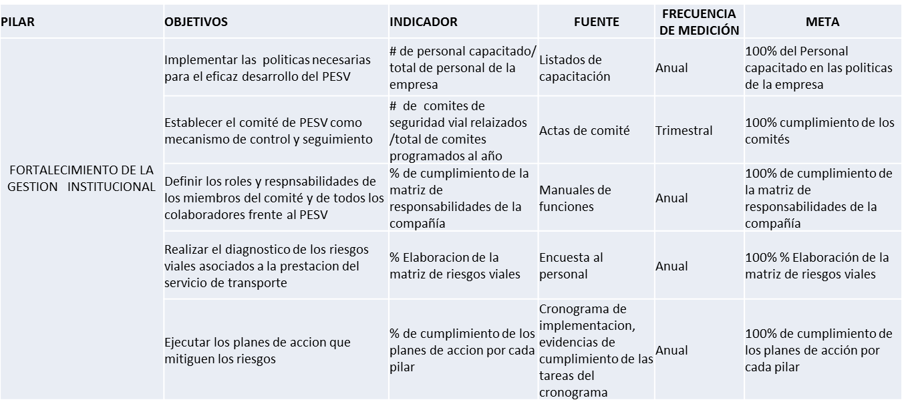
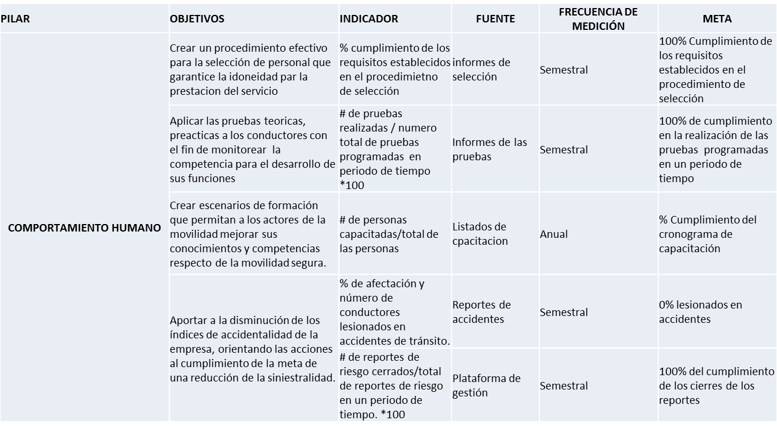

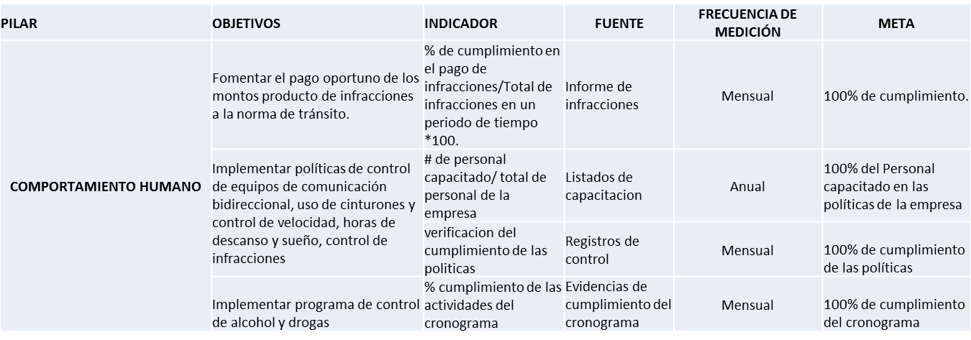

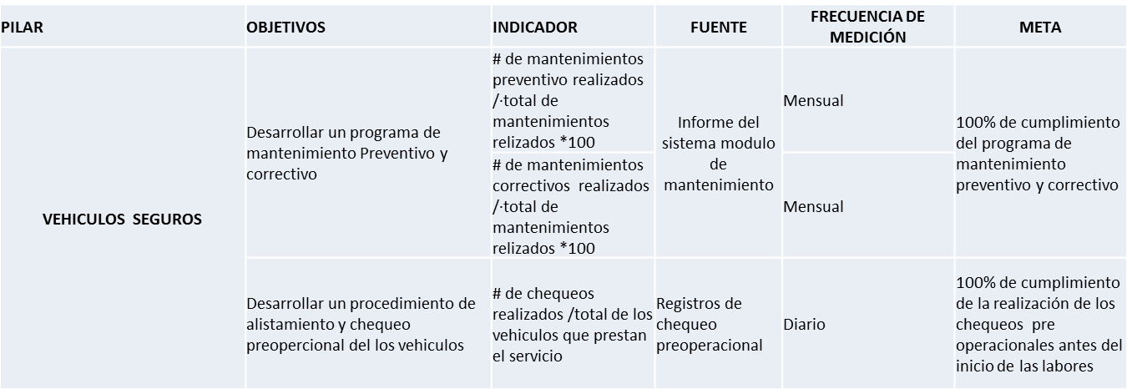

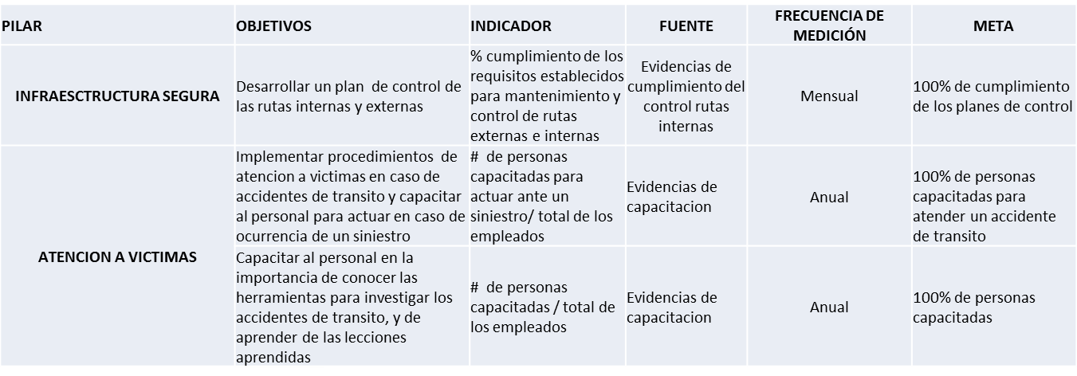

  - Programas y factores de desempeño

Los factores de desempeño en SV describen los diferentes elementos de seguridad vial que las organizaciones necesitan considerar en su sistema de gestión de la SV.

Los factores de desempeño en SV, describe los diferentes elementos de SV que las organizaciones necesitan considerar en su SV. TRASLADOS Y LOGISTICA S.A.S. considera los siguientes factores de desempeño para el desarrollo de la SV .

- Factores de exposicion al riesgo:
∙ Distancia recorrida por conductor en cada viaje.
∙ Volumen de carga transportada.
∙ Velocidad media del conductor.
∙ Historial del conductor.

- Factores de resultado de seguridad finales.

∙ Número de muertes o lesiones graves en un periodo determinado.
∙ Número de accidentes de tráfico en un periodo determiado.
∙ Número de incidentes de tráfico en un periodo determinado.

- Factores de resultado de seguridad intermedio

∙ Estudio de rutas seguras.
∙ El uso de equipó de seguridad personal, considerado especialmente los cinturones de seguridad, dispositivos de sujeción de carga.
∙ El uso de una velocidad de condición segura, considerando también el tipo de vehículo que se maneja y las condiciones climáticas.
∙ Una buena condición de los conductores, considerando especialmente las distracciones, el alcohol y las drogas.
∙ La autorización apropiada para conducir un tipo de vehículo determinado.
∙ La respuesta posterior al accidente y primeros auxilios, preparación ante emergencias, recuperación posterior al accidente y rehabilitación.

Con base en los factores de desempeño de la SV la organización debe hacer seguimiento y medir los objetivos y metas de la SV, esta información esta documentada y mantiene actualizada.

- SOPORTE
Hay una serie de funciones de gestión necesarias para implementar y mantener de manera efectiva en SV.

  - Comité de seguridad vial

    - Objetivo del comité
El equipo de trabajo fue definido por la alta dirección, y su creación se hizo mediante acta, siendo este el mecanismo de coordinación entre todos los involucrados y cuyo objetivo será plantear, diseñar, implementar y medir las acciones que permitan generar conciencia entre el personal y lograr objetivos a favor de la seguridad vial en la empresa y la vida cotidiana de sus integrantes.
El establecimiento del comité de seguridad vial o comité del Plan Estratégico de Seguridad Vial, definirá, programará, gestionará, etc., todos los aspectos necesarios para la puesta en marcha del SV, a que hace relación la Ley 1503 de 2011 y el Decreto 2851 de 2013, será un escenario estratégico en el proceso de participación para la planeación y ejecución las distintas fases del plan
    - Funciones del comité y frecuencia de reuniones.

El comité debe reunirse de forma trimestral para verificar el cumplimiento de SV

- Analizar los resultados obtenidos en el diagnóstico inicial y se formulara la hoja de ruta a seguir, conducente a reforzar los aspectos favorables encontrados, mitigar los riesgos y diseñar acciones para garantizar un cambio de actitud en los diversos actores de la movilidad de la compañía.
- Identificar los factores de riesgo y establecer un plan de acción personalizado para cada uno de ellos.
- Se presentarán, discutirán y determinarán los programas académicos a desarrollas con los distintos actores.
- Se considerará la adopción de un estándar de seguridad, que garantice la integridad y bienestar y minimice los riesgos de un accidente de tránsito.
- Se evaluarán los requerimientos y la oferta disponible, frente a proveedores y talleres para los procesos de diagnóstico, mantenimiento preventivo y mantenimiento correctivo de los vehículos.
- Se programarán fechas, tiempos y lugares para las capacitaciones con los conductores, sus equipos de trabajo y los otros actores de la empresa, entidad u organización.
- Se determinarán las acciones de control o auditoria viales que se consideren pertinentes.
- Se presentarán campañas y acciones de acompañamiento a desarrollar durante todo el año.
- Se establecerán los cronogramas de las diversas actividades a ejecutar y hará seguimiento de las mismas.
- Se elaborarán los informes periódicos para la Gerencia, Ministerio de Transporte, organismos de transito u otros interesados, que den cuenta de las acciones programas, adelantadas y para ejecutar, analizando el impacto, costo-beneficios, y aporte en la generación de hábitos, comportamientos y conductas favorables en la seguridad vial del país.
- El comité será el ente encargado de definir la visión, los objetivos y alcances del Plan Estratégico de Seguridad Vial para la empresa, acorde con los mínimos establecidos por la autoridad correspondiente.

Ver Anexo actas de comites

    - Integrantes del comité

El comité correspondiente SV está compuesto por:

- Gerente General
- Gerente Operativo
- Coordinador de SIG
- Lider operaticion y logistica
- Conductor

  - Coordinación, plan anual de trabajo

Para garantizar los controles en la implementación del sistema de seguridad vial se ha desarrollado un cronograma de trabajo teniendo en cuenta los requisitos de la resolución 1231 de la siguiente forma

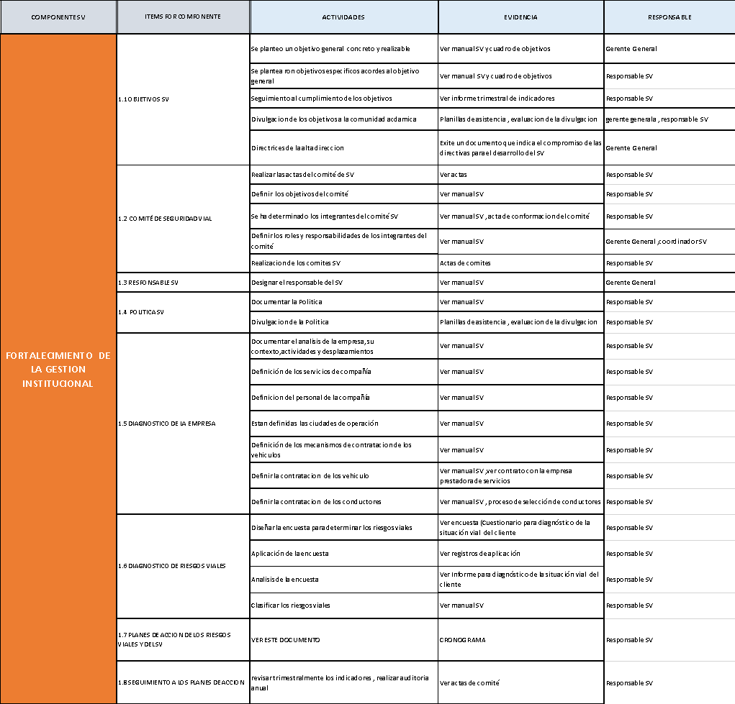

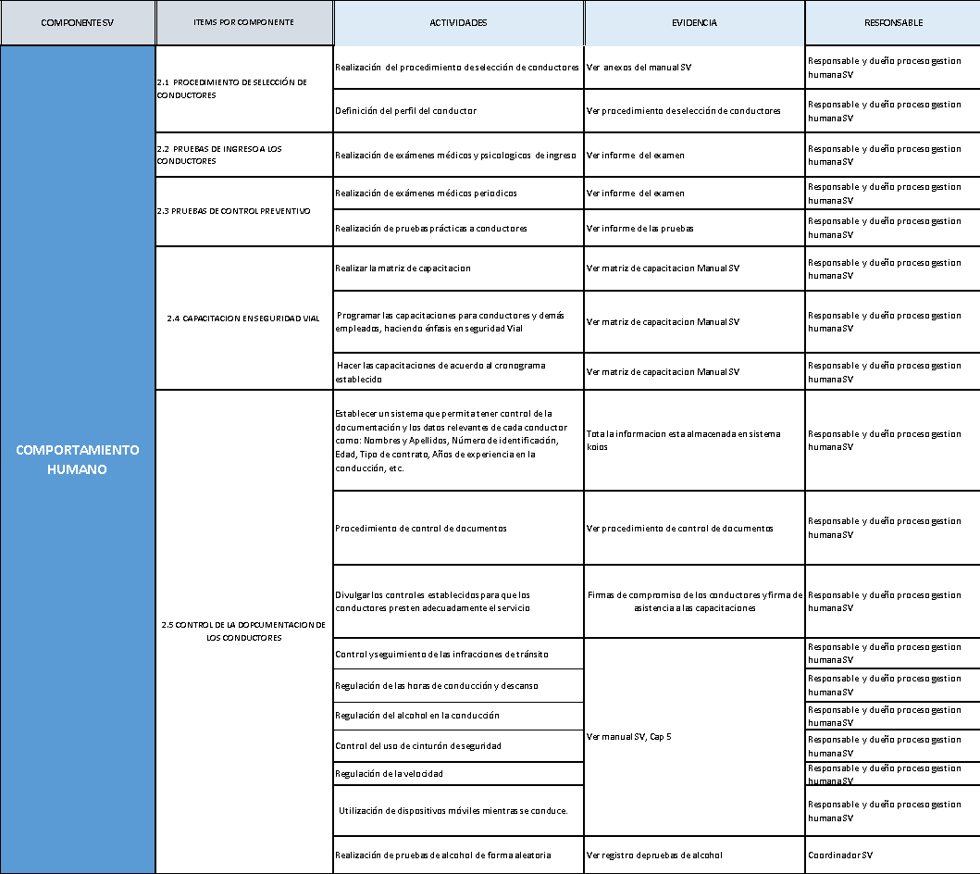

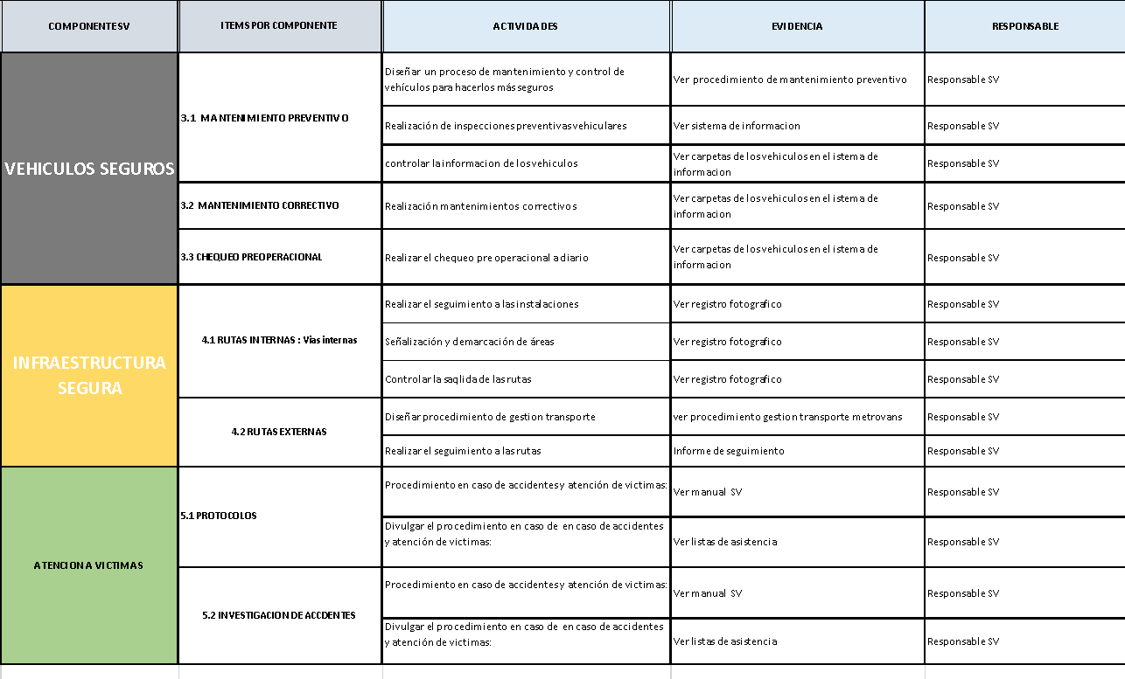
Ver anexo Cronograma de trabajo SV

  - Recursos
Se han establecido presupuestos de acuerdo con los siguientes ítems.

- Inversión de la implementación del SGSV
ITEM | DESCRIPCIÓN | RECURSO | UNIDAD DE MEDIDA | CANTIDAD | COSTO UNITARIO | COSTO TOTAL
1 | Proceso de revisión de documentación, visita a instalaciones de la compañía, Auditoria externa, Otorgamiento de  certificación | Auditor externo (Certificación) | día | 4 | $1.200.00 0 | $4.800.000
2 | Asesores para estructuración del  SGSV | Desarrollador es del  Proyecto de grado | horas | 180 | $30.000 | $5.400.000
3 | Capacitación en la NTC 39001: 2014,  para que los trabajadores reconozcan cual es el sistema en el que  se basó el proyecto | Auditores | unidad | 3 | $500.000 | $1.500.000
5 | Documentos y | papelería | unidad | 400 | $100 | $40.000

 | papelería destinada a la certificación del SGSV (manual de SV, procedimientos, procesos, instructivos, formatos, entre otros) | Tiempo dedicado a la planeación, ejecución y demás actividades pertinentes del SGSV | horas duración de proyecto | 80 |  | $12.000 | $960.000
7 | Revisión del sistema | Desarrollador es del  Proyecto de grado | Hora mensual | 3 |  | $ 12.000 | $36.000
8 | Plan de emergencia | Desarrollador es del  Proyecto de grado | Hora mensual | 50 |  | $12.000 | $600.000
SUBTOTAL |  |  |  |  |  |  | $ 13.336.000
Improvistos |  |  |  |  | 5% |  | $ 666.800
TOTAL |  |  |  |  |  |  | $ 14.002.800

- Costo de inversión en programas, capacitación y sensibilización del personal

En el cuadro podemos observar los costos que se tuvieron en cuenta para eldesarrollo del programa de mantenimiento preventivo, los costos de los programas de atención ante emergencias y de auditoria del programa están contemplados en los gastos generales de la empresa, para los cursos solo se tuvo en cuenta los cursos que no están contemplados dentro del SGS-ST de la compañía

DESCRIPCION | COSTO  UNITARIO | CANTIDAD | COSTO  TOTAL
Programa de mantenimiento Preventivo de las tracto-mulas | $ 350.000 | 1 | $ 350.000
Curso en seguridad vial | $ 2.900.000 | 1 | $ 2.900.000
Curso manejo defensivo | $ 380.000 | 1 | $ 380.000

Curso mejores prácticas en la vía para conductores | $ 300.000 | 1 | $ 300.000
Curso mejores prácticas en la vía para peatones | $ 250.000 | 1 | $ 250.000
Curso el vehículo y su operación | $ 100.000 | 1 | $ 100.000
Entrenamiento en primeros auxilios y manejo de emergencias | $ 150.000 | 1 | $ 150.000
Total |  |  | $ 4.430.000

- Costo de inversión en equipo de carretera, primeros auxilios, señalización.

En el cuadro () se presentan los costos de inversión del equipo de carretera, botiquín de primeros auxilios, pintura para la demarcación de la zona de parqueo.

DESCRIPCION | COSTO UNITARIO | CANTIDAD | COSTO TOTAL
Kit de carretera | $ 200.000 | 7 | $ 1.400.000
Botiquín para vehículos reglamentario | $ 25.000 | 7 | $ 175.000
Pintura Demarcación | $ 98.900 | 5 | $ 494.500
Señalización (Zonas de parqueo) | $ 12.900 | 3 | $ 38.700
Total |  |  | $ 2.108.200

  - Responsabilidad y Competencia

El personal que realiza el servicio es competente con base en la educación, formación, habilidades y experiencia apropiada.
Para garantizar la competencia dep personal, se han preparado perfiles de cargo que identifica las funciones, competencias y responsabilidades requeridas para cada uno de los cargos que afectan la calidad del servicio y puedan causar o no, uno o varios impactos ambientales significativos.

Para todo ello, la empresa:

- Determina la competencia del personal que operan en los procesos que intervienen en la conformidad con los requisitos del servicio.
- Cuando es aplicable, proporciona formación o toman otras acciones para lograr la competencia necesaria.
- Mantiene los registros de las capacitaciones y evaluaciones de su personal.
Todos los trabajadores reciben capacitación sobre la importancia y la trascendencia de sus actividades y sobre la manera en que contribuyen al logro de los objetivos del SIG./sv)
La empresa también tiene designadas las herramientas necesarias para determinar las competencias requeridas del personal mediante el Profesiograma (perfiles de cargo ) y en coordinación con los requisitos relacionados en las entrevistas de contratación donde se determinan las competencias requeridas. De igual forma cuando se requiere generar nuevas competencias en el personal, la empresa determina las necesidades de capacitaciones, entrenamientos, entre otros como se detalló en el numeral anterior.
Cuando el personal de la empresa no cuenta con las competencias para realizar cierta tarea, acción, o actividad y no sea necesario o vital para la empresa entrenar al personal en el desarrollo de la actividad, se realiza subcontratación de personas competentes para el desarrollo de la actividad específica y garantizar el desarrollo óptimo de los procesos.

Gerente general

- Definir plan estratégico a seguir para la implementación y seguimiento al SV
- Definir y aprobar las métricas para el seguimiento SV
- Planificar los cambios que puedan afectar el SV
- Establecer los canales y medios de Consulta y comunicación en la organización y con las partes interesadas.
- Definir Autoridad, función y responsabilidad en el SV
- Definir recursos necesarios para el mantenimiento el SV.
- Comunicar el SV, estructura y responsabilidad, Autoridad, función.
- Hacer seguimiento a los procesos en todo lo relacionado al cumplimiento del SV
- Realizar revisión por parte de la dirección en cada comité
- Tomar acciones correctivas, preventivas y/o de mejora

Dueño procesos operativo.

- Generar recomendaciones de seguridad en la operación
- Ejecutar programa de prevención de accidentes SV
- Supervisar el cumplimiento de las recomendaciones realizadas a los diferentes procesos en temas SV,
- Realizar de acciones correctivas a riesgos reportados SIG SV
- definición de objetos del SV
- Planes de mejoramiento, SV
- Requerimientos operacionales del cliente
- Programación y seguimiento de las Rutas.
- Programación del mantenimiento
- Disponibilidad de vehículos
- Vehículos cumpliendo requisitos legales
- Desarrollo de operación de transporte
- Informe de revisiones tecno mecánicas
- Evaluación comportamiento de la operación de acuerdo a contrato
- Planear, Elaborar y verificar programa de mantenimiento preventivo
- Ejecutar el programa de mantenimiento preventivo

Coordinador de sig.

- Controlar y la realización de los comités del SV
- Revisar la plataforma de gestión de riesgo
- Realizar el informe de cumplimiento de los indicadores SV
- Sensibilizar al personal SIG, SV
- Dar capacitación al personal. SIG, SV
- Revisar y ajustar el Manual del SV
- Realizar auditorías al SIG, SV
- Apoyo en el programa de prevención de accidentes SV
- Supervisar el cumplimiento de las recomendaciones realizadas a los diferentes procesos en temas SV, SIG
- Realizar de acciones correctivas a riesgos reportados SIG SV
- Identificación de los procesos.
- Definición de objetos del SIG y SV
- Control de documentos de la compañía frente al SV
- Control de procesos.
- Planes de mejoramiento SIG, y SV.

Dueño proceso operativo.

- Mantenimiento documentación de los vehículos
- Informes de estadística
- Rutas cumplidas.
- Dar apoyo para realizar de acciones correctivas a riesgos reportados SIG, SV
- Generar reportes para realizar mantenimientos correctivos
- Dar soporte a los conductores y monitoras si aplica para el desarrollo
eficiente de la operación
- Informar al personal los cambios o modificaciones de la operación
- Velar por el cumplimiento de las políticas de seguridad en la prestación del servicio
Conductor
- Conocer y cumplir los requerimientos establecidos en las políticas asociadas SV, SGC-SGD
- Participar activamente en las actividades realizadas para el cumplimiento y mejoramiento del SV, SGC, SGD
- Participar de las capacitaciones que se realizan con el fin de educar a nuestro personal de tal manera que puedan aplicar
los conocimientos adquiridos. SV, SGC, SGD Conocer los planes de emergencia en caso de accidentes de transito
- Participar, conocer y cumplir con las políticas SV, SGC, SGD Participar en la elaboración de los Objetivos, meta
e identificación de riesgos del SV, SGC, SGD
- Conocer y cumplir las responsabilidades frente al sistema. SV, SGC, SGD.
- Cumplir con los indicadores de los procesos del SV, SGC, SGD

Ver anexo perfil de competencias

  - Toma de conciencia

La empresa realiza la divulgación de las políticas del Sistema Integrado de Gestió sv, en las inducciones y re inducciones al personal y publicándolas en lugares visibles para todas las partes interesadas, y garantizando el entendimiento y la importancia de ellas. De igual forma durante estas actividades de socializan los objetivos y como cada proceso impacta de manera directa o indirecta al cumplimiento de los mismos. De esta forma el trabajador se ve incluido dentro del crecimiento de la empresa e inmerso en el cuidado por el medio ambiente.
Mediante las evaluaciones de desempeño (y la socialización de estas con el trabajador por parte de los líderes se realiza un énfasis en la mejora de sus actividades, en la toma de conciencia de sus resultados y sus impactos sobre el Sistema Integrado de Gestión.
Se ha creado un programa de sensibilización y entrenamiento en SV, donde se tiene como finalidad brindar a los trabajadores tanto antiguos como nuevos de la empresa, una visión clara de los objetivos y lineamientos en cuanto a la prevención en seguridad vial de la empresa. De igual forma, conceptos y metodologías a aplicar según las estrategias planteadas por la compañia

Lecciones Aprendidas
la compañía ha establecido un modulo en su sistema de comunicaciones a través del cual se envían y se divulgan las lecciones aprendidas.
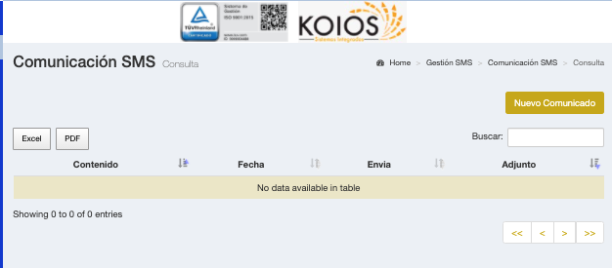
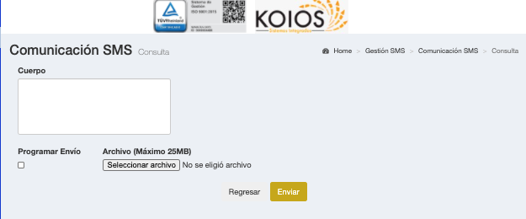

  - Plan anual de formación

Actividad educativa | Objetivo | Responsable | A quien va dirigido | Duracion H | Fecha | Temas a tratar
PRESENTACION COMPAÑÍA | Brindar induccion al personal nuevo | Coordinadora SIG | TODOS | 2 | Febrero 3 /2021 | Presentacion de la compañía , vision mision politicas y valores Presentacion de la cadena de valor del servicio
PRESENTACION PLAN ESTRATEGICO DE SEGURIDAD Análisis de la resolución 1565 de 2014 Antecedentes legales | Dar a conocer y afiliados entiendan las politicas y componentes del SV Dar a conocer los riesgos viales identificados y los planes de accion | Coordinadora SIG | TODOS | 2 | Febrero 3 /2021 | Presentacion Politicas, Explicacion de los pilares del SV, Presentacion diagnostico compañía, Presentacion del cronograma implementacion y mantenimiento del SV.
PLAN DE RESPUESTA A EMERGENCIA (Accidentes de transito) | Instruir al conductor como debe actuar en caso de un accidente o incidente de transito | Coordinadora SIG | TODOS | 2 | Febrero 3 /2021 | Que hacer antes durante y despues de un accidente de transito
SENSIBILIZACION SOBRE LA IMPORTANCIA DE LA SEGURIDAD VIAL (Modulo Comportamental) | Generar conciencia de la importancia de la seguridad y los cuidados, presentar los criterios generales de seguridad | Secretaria Movilidad | Transportadores y Monitoras | 3 | Febrero 10/2021 | 1. La Psicologia del tránsito y la sinistrealidad vial 2. Comportamiento humano y los valores humanos como parte fundamental de la movilidad armonica. 3. Movilidad sostenible inclusion de red de ciclo Rutas, cable aereo , metro , tren de cercanias, buses híbridos y SITP. Criterios generales de la seguridad para uso de motocicletas, vehiculos particulares, bicicletas , transporte urbano
MODULO BIOCINEMATICA | Es una experiencia teórica - práctica que permite vivenciar y aprender sobre la seguridad vial desde la Física - Química - La matematica | Secretaria Movilidad | Transportadores y Monitoras | 3 | Febrero 10/2021 | La seguridad vial desde la física, química, matemática, ingenieria, la anatomía, la medicina y la psicología, entre otras ciencias y en contraste con la relación entre la ley, la moral y la cultura.
RESOLUCION DE CONFLICTOS | Instruir al conductor como debe actuar en cada una de las situaciones que se le pueden presentar al manejar su vehículo para con ello evitar siniestros ó accidentes de tránsito. | Secretaria Movilidad | Transportadores y Monitoras | 3 | Marzo 3/2021 | Generar procesos de autoreflexión para la resolución pacifica de conflictos y una mejor convivencia. Comunicación y asertividad - control de emosiones
NORMATIVA DE TRANSITO Ley 1503 de 2011 | Presentar el marco normativo | Secretaria Movilidad | Transportadores | 2 | Mayo 26/2021 | Educación Vial, Seguridad Vial y movilidad segura, Sostenibilidad, Actores viales y la prevención, corresponsabilidad, espacio publico y ciudadanía Ley 1503 de 2011 competencias de movilidad segura y la forma de vincularlas al curriculo.
COMPORTAMIENTO VIAL: PASAJEROS TRANSPORTE PUBLICO, ACOMPAÑANTES DE VEHÍCULO | Promover comportamientos seguros y consolidar una cultura corporativa de seguridad basada en el comportamiento, por medio de estrategias de formación, mejorando su percepsión del riesgo y fortaleciendo conductas | Sura ARL | Transportadores | 3 | Septiembre 1 /2021 | Estadísticas importantes · Importancia de los pasajeros · Servicio, actitud y obstáculos · Etapas del comportamiento vial y sensibilización · Normas y señales de tránsito · Los accidentes se pueden evitar
MANEJO PREVENTIVO /DEFENSIVO | La prevención, el aplicar las técnicas y conocimientos para prevenir accidentes viales e infracciones de tránsito, y el modificar el cambio de conductas y actitudes detrás del volante; para conducir de una manera segura, responsable y legal. | SENA | Transportadores | 40 | Octubre 8 al 11/2021 | Definiciones La persona más importante: el conductor Estrategias de manejo preventivo Los errores más comunes al conducir y cómo evitarlos Recomendaciones prácticas para reducir la accidentalidad · Técnicas de conducción
PÓLIZAS OBLIGATORIAS PARA EL TRANSPORTE PÚBLICO DE PASAJEROS Y QUÉ HACER EN CASO DE ACCIDENTE | Pólizas de responsabilidad civil contractual (RCC) y extracontractual (RCE) | EMPRESA DE SEGUROS | Transportadores | 2 hora | Noviembre 24/2021 | Cubrimientos y exclusiones - Recomendaciones generales en siniestro - Choque simple, lesiones, homicidios - Cómo actuar en el momento del accidente -Croquis y codificaciones de causales de accidentalidad -Qué hacer si desea conciliar - Aviso de siniestro: plazos y documentos · Indemnizaciones: procedimientos y documentos
PRIMEROS AUXILIOS /Primer respondiente | Cuidados inmediatos adecuados y provisionales prestados a las personas accidentadas antes de ser remitidos a un centro asistencial | Bomberos | Transportadores | 4 | Enero 23/2021 | Aspectos legales, Acciones preliminares, manejo del escenario, mecanismos básicos de lesión por movimiento. Colisiones, reanimacion, cadena supervivencia, valoración primaria
SERVICIO AL CLIENTE | Promover la importancia de la empatía y la flexibilidad para poder comprender y satisfacer mejor las necesidades específicas de los clientes. • Reconocer las motivaciones humanas para entender el comportamiento del cliente. | SENA | Transportadores | 4 | Enero 16/2021 | Comportamiento vial”, que incluye también servicio al cliente. La importancia de los clientes Servicio y actitud - Etapas de atención al cliente y aspectos a considerar en ellas Recomendaciones

  - Comunicación

La compañía tiene designado un estándar para la gestión de las comunicaciones internas y externas en cual se detallan aspectos como:
• Qué se comunica
• Cuando se comunica
• Quien comunica y a quien
• La forma de comunicarlo

Dichos ítems se encuentran relacionado en el procedimiento de Comunicación, participación y consulta
En temas relacionados a Seguridad y Salud en el Trabajo la empresa tiene determinado un modulo de riesgo, mediante las cuales se garantiza la comunicación interna referente a los actos o condiciones inseguras presentes en el Sistema Integrado de Gestión. Adicionalmente se realiza el tratamiento conforme al procedimiento de Control de salidas no conformes del Sistema Integrado de Gestión

Comunicación interna

La empresa realiza toda comunicación interna referente al Sistema Integrado de Gestión mediante el uso de herramientas como publicación en carteleras de la oficina administrativa, correos electrónicos, cartas y memorandos, llamadas telefónicas y mensajería instantánea.

Comunicación externa

Mediante el uso de correos electrónicos, llamadas telefónicas, mensajería instantánea, plataformas virtuales y presentaciones (socializaciones) se presenta la información referente al Sistema Integrado de Gestión, de tal forma que la comunicación permita que las personas puedan realizar sus actividades bajo el control de la organización y se contribuya a la mejora continua, involucrando las necesidades de cada una de las partes interesadas que interactúan con los procesos de la organización.

Ver anexo procediiento d eparticipacion comunicación y consulta

  - Información documentada

    - Generalidades

La empresa cuenta con todos sus procesos documentados. De igual forma se cuenta con un registro para el control de las actividades, análisis de resultados de los procesos tanto operativos como administrativos. (manual de gestion documental)
Mediante el modulo de control de documentos y registros , se da el control a los documentos tanto externos como internos de la empresa donde se evalúa la codificación, proceso relacionado y ubicación del archivo.

7.9.2 Creación y actualización

Para la creación y actualización de toda la documentación, la empresa tiene designado un estándar para el control de toda la documentación del Sistema Integrado de Gestión; por medio del manual de gestion documental , se detalla cómo se realiza el manejo de la documentación desde su creación hasta su almacenamiento.

    - Control de la información documentada.

La información base del Sistema Integrado de Gestión, se maneja y controla, y está disponible para todos los líderes de proceso a través de la plataforma virtual; por este medio se garantiza que la información esté disponible y sea idónea para su uso. Si es necesario la documentación se almacenará en lugares determinados en estado físico para su consulta según se requiera (para información del usuario, en el listado maestro de documentos se relaciona la ubicación del documento. Adicionalmente cada líder de proceso cuenta con los registros virtuales de sus actividades en el computador asignado por la empresa.

Mediante el control de registros, uso de herramientas de control maestro de documentos y la plataforma, la empresa garantiza la distribución a cada proceso de la documentación, el acceso a dicha información. Adjunto a ello cada documento cuenta con un control de documentos donde se relaciona el control de los cambios relacionando los códigos, versiones, fechas de actualización y los cambios que se han realizado sobre el documento.

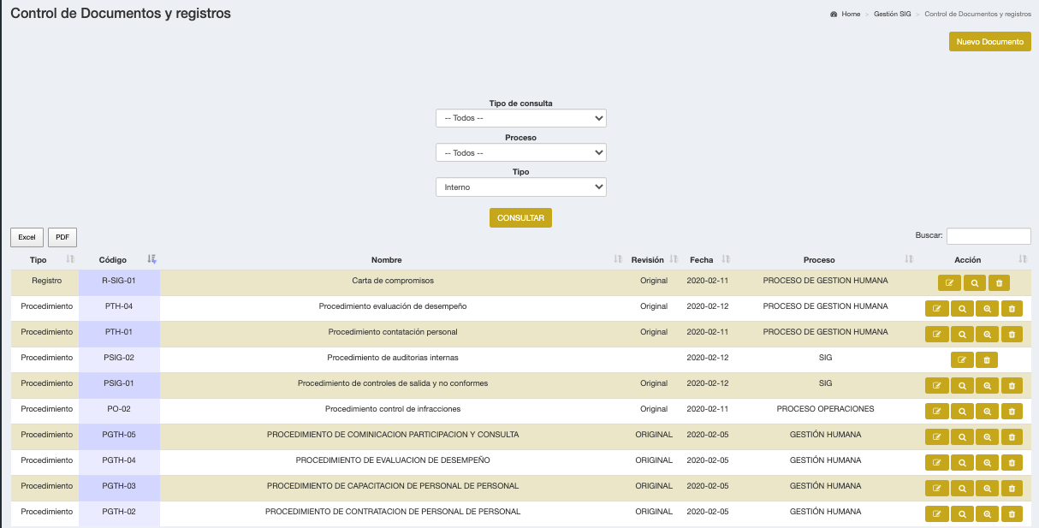

- OPERACIÓN.

  - Planificación y control operacional
8.9.1 Comportamiento humano

Se aplicará a todos los conductores y empleados de la empresa o contratistas activos, con el fin de asegurar la idoneidad y el adecuado comportamiento de estos en el momento de la prestación del servicio.

8.9.1.1 Selección del recurso humano:

La compañía cuenta con un procedimiento de selección, contratación e inducción de personal que tiene como objetivo
Establecer parámetros para la selección y contratación del personal de acuerdo a los requerimientos de los clientes y propios de la empresa, adicionalmente dar las directrices necesarias para realizar inducción, re-inducción del personal, identificar las necesidades de capacitación y evaluar el desempeño de los empleados, asegurando el ambiente de trabajo, con el fin de proporcionar personal competente en la compañía.

Ver anexo prodedimiento de procedimiento de selección, contratacion e inducción de personal

En la plataforma koios se encuentarn todos los manuales de funciones con su respectivo perfil perfil del cargo y de competencias
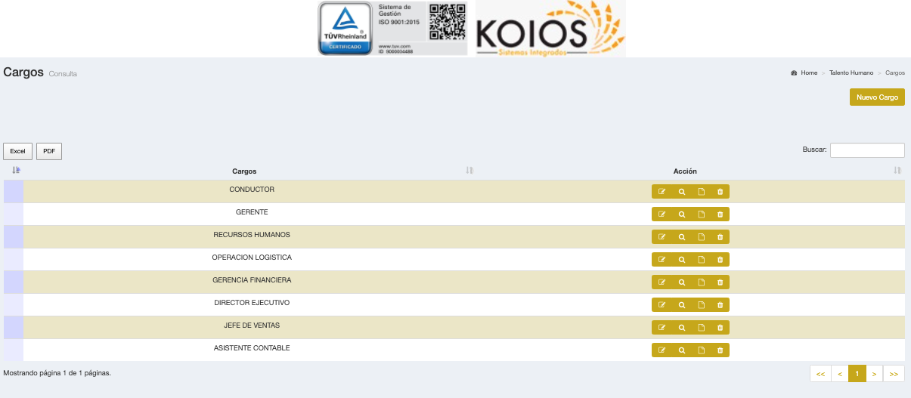

Conductor.

Cargo: CONDUCTOR | Jefe inmediato: LIDER DE OPERACIONES Y LOGISTICA
Educación formal: Certificado de competencias laborales ,o convalidación de conocimientos | Educación no formal: SV, Curso manejo defensivo, primeros auxilios, manejo de extintores
Experiencia: 1 año experiencia
Objetivos del Cargo: Realizar el transporte de los usuarios
Riesgos del Cargo: Riesgo Biomecánico Riesgo Publico Riesgo Psicosocial Riesgo Biológico (Covid19 o otros ) Riesgo Accidente de transito

Actividad | Frecuencia de la actividad | Descripción de la actividad
EJECUCCION OPERATIVA | Permanente | - Actuar con seguridad (previsión y anticipación) durante la conducción. Mantener en adecuado estado los documentos personales y los del vehículo Antes de iniciar la jornada verificar la documentación del vehículo.  - Solicitar la documentación necesaria para poder movilizar el vehículo. Revisar el vehículo antes de iniciar operación.  - Conducir y velar por el buen funcionamiento del vehículo, y mantener el vehículo en bues estado de presentación.  - Cumplir estrictamente las normas sobre seguridad, prevención de accidentes y demás disposiciones vigentes  - Comunicar al líder de Operaciones los incidentes presentados en la vía. Ser puntual y respetar las indicaciones de los clientes.  - En caso de accidente adoptar las medidas necesarias, dando a conocer los hechos inmediatamente al jefe de Operaciones y autoridades correspondientes.  - Guardar discreción y reserva en todas las actividades que por razón del cargo se le encomienden. Realizar los recorridos de prueba para conocer la ruta asignada.  - Dar estricto cumplimiento a los horarios establecidos para la prestación de servicio.
SG-SST | Permanente | - Dar prioridad a los aspectos de seguridad y salud en el trabajo, cuando deba tomarse una decisión referente a acciones, actividades, proyectos, donde existan riesgos que puedan generar daños a los trabajadores y a las instalaciones Incluir temas de SGSST, en las reuniones, con el personal a su cargo.  - Conocer y promover el cumplimiento de las actividades, responsabilidades, normas y procedimiento del SIG  - Participar activamente en las actividades programadas por el proceso de SIG Procurar el cuidado integral de su salud.  - Suministrar información clara, veraz y completa sobre su estado de salud. Conocer y cumplir la Políticas del SIG, reglamentos e instrucciones del Sistema de Gestión de la Seguridad y salud en el trabajo Informar oportunamente al empleador o contratante acerca de los peligros y riesgos latentes en su sitio de trabajo.  - Ser responsable por la prevención y control de actos inseguros y condiciones peligrosas, lo mismo que informar cualquier tipo de incidente, presentado en el desarrollo de su trabajo.  - Usar, revisar y mantener en buen estado los elementos de protección personal, máquinas, equipos, herramientas e instalaciones que proporcione la empresa. para el desarrollo de las funciones, por las cuales fue vinculado y/o contratado. Participar en las actividades de capacitación en SIG definido en el plan de capacitación del Módulo de entrenamiento  - Mantener su área de trabajo en buenas condiciones de orden y aseo, colaborando con la clasificación de residuos, según sus características y de acuerdo a las instrucciones impartidas.  - Conocer y practicar los procedimientos de emergencias y colaborar de acuerdo a sus capacidades en los casos que se requiera.  - Participar y contribuir al cumplimiento de los objetivos del SIG
SIG (SV, SGA,SGC) | Permanente | - Conocer y cumplir los requerimientos establecidos en las políticas asociadas SV, SGC-SGD  - Participar activamente en las actividades realizadas para el cumplimiento y mejoramiento del SV, SGC, SGD  - Participar de las capacitaciones que se realizan con el fin de educar a nuestro personal de tal manera que puedan aplicar los conocimientos adquiridos. SV, SGC, SGD Conocer los planes de emergencia en caso de accidentes de transito  - Participar, conocer y cumplir con las políticas SV, SGC, SGD Participar en la elaboración de los Objetivos, metas e identificación de riesgos del SV, SGC, SGD  - Conocer y cumplir las responsabilidades frente al sistema. SV, SGC, SGD.  - Cumplir con los indicadores de los procesos del SV, SGC, SGD

Competencia | Conocimiento | Capacidad | Verbos Ilustrativos
COMUNICACIÓN ASERTIVA | 1. Teorías de la comunicación 2.Llevar a | 1.Entregar de reportes claros. 2.Facilidad para | Descomponer, diferenciar, discriminar, distinguir,
 | cabo análisis complejos acerca de la comunicación ( reconocer errores lógicos,1), apartando alternativas. | escuchar a los demás, aporta soluciones en situaciones de conflicto. 3.De la importancia de la buena comunicación, tiene claros los objetivos y aporta ideas para la consecución de los mismos. 4.Distiguir entre hechos e inferencias. Evaluar la relevancia de los datos | identificar, ilustrar, inferir, entresacar, apuntar, relacionar, seleccionar, subdividir,
ANÁLISIS Y SOLUCIÓN DE PROBLEMAS | Habilidad para analizar y resolver los problemas partiendo de sus experiencias previas utilizando la lógica y el sentido común | 1. Aplicar al trabajo los procesos según los requerimientos de la ocupación y justificar la forma en la que se aplican el análisis y las decisiones en la solución de una problemática. 2.Poder explicar, a una persona no familiarizada, los procedimientos relacionados con el análisis y solución de problemas. | Definir, describir, identificar, listar, nombrar, reproducir, seleccionar,
CALIDAD DEL TRABAJO | 1.Grado de calidad de los resultados finales, 2. De la importancia de no descuidar detalles, e ir al fondo de las cosas no deja pasar u olvidar asignaciones, 3.  Importancia de verifica su trabajo ejecución dentro de  los términos y costos. | 1.Aplicar los procedimientos de identificación de costos y control de presupuestos adaptándolos a la elaboración de trabajos con calidad. 2.Realizar análisis básicos de las variables que intervienen en la realización de trabajos con calidad. | Definir, describir, identificar, listar, nombrar, reproducir, seleccionar.
TRABAJO BAJO PRESION | 1.De las teorías, principios y leyes generales aplicables a su trabajo. | 1.Adaptarse a los cambios repentinos en su trabajo , al a presión de tiempos y calidad. 2.Realizar análisis básicos de las variables que intervienen en el trabajo y ajustarse a las presiones de tiempo. | Definir, describir, identificar, listar, nombrar, reproducir, seleccionar,
ACTITUD DE SERVICIO | 1.Profundo de la importancia de una buena actitud servicial sin importar el nivel ni rango del área en la que se encuentra. 2.De las consecuencias de la mala atención al cliente interno y externo. | 1.Capacidad para darse a los demás de una manera desinteresada, reflejada a través de un actuar, sentir y pensar en relación con los demás. 2. Disposición para atender necesidades de clientes internos y externos | Descomponer, diferenciar, discriminar, distinguir, identificar, ilustrar, inferir, entresacar, apuntar, relacionar, seleccionar, subdividir,

8.9.1.1.2 Selección de contratistas

La compañía ha diseñado un procedimiento llamado selección y evaluación de proveedores Ver anexo Procedimiento Selección y Evaluación de Proveedores. El cual permite realizar una selección optima de los proveedores que prestaran sus servicios a la compañía, ayuda a seleccionar los proveedores que reúnan los requisitos de calidad y seguridad vial establecidas en el SV, también permite evaluar el desempeño de cada proveedor.

8.9.1.1.3 Estudio de seguridad de contratistas en transporte

ha diseñado unos pasos para realizar el estudio seguridad – contratistas transporte el cual tiene como objeto Garantizar contratación segura de conductores que transportarán carga a nombre de nuestra compañía. Se verifica.
  - antecedentes judiciales del conductor.
  - Los documentos exigidos para el vehículo.
  - La documentación exigida para el conductor
  - Los comparendos de transito
  - Lista Clinton.

8.9.1.1.4 Pruebas de ingreso

Examenes medicos

Todos los aspirantes a conductores deben cumplir con unos criterios médicos mínimos que se certificarán a través de un examen realizado por un profesional de la salud, el cual debe contemplar las siguientes pruebas:

Pruebas | Conductor de vehículo carga liviana | Conductor de  (vehículos de pasajeros) | Frecuencia de Realización
Examen Psicotécnico | X | X | Anual
Examen  Psicosensometricas | X | X | Anual
optometría | X | X | Anual
Audiometría | X | X | Anual
Coordinación motriz | X | X | Anual
Prueba de Psicología | X | X | Anual
Prueba Teórica | X | X | Anual
Prueba Practica | X | X | Anual

Prueba teórica y práctica en seguridad vial.

Para la prueba teórica y práctica se ha diseñado unos formatos de evaluación denominados Pruebas de Conducción.

Ver anexo Prueba teórica en seguridad vial,

La cual permitirá evaluar diferentes aspectos como conocimientos de reglas de tránsito, señalización, conocimientos básicos de mecánica y hábitos y habilidades en la conducción.

El encargado de aplicar estas pruebas debe ser una persona competente con permiso de conducción categoría C2, Conocimiento en manejo técnico

Criterios de evaluación:

Habilidades y Competencias: Se verificará que los conductores cumplan con un mínimo de habilidades y competencias, con el objeto de asegurar la idoneidad para la labor asignada. Las habilidades a evaluar serán:

- Conocimientos básicos de lectura, escritura y operaciones aritméticas.
- Habilidades básicas para presentación de reportes sencillos.
- Habilidades para operar el tipo de vehículo de su competencia.
- Actitud positiva hacia la Seguridad.

Conocimientos básicos en:

- Primeros auxilios
- Normas básicas de comportamiento en el tránsito nacional y local.
- Manejo defensivo.
- Inspección general de un vehículo.

Condición Especial: Estar libre de infracciones ante los organismos de tránsito (previa verificación) o en su defecto contar con un máximo de 2 SMLMV en comparendos, para el cual el Aspirante garantizará mediante acuerdo de pago ante el organismo de trensito correspondiente su cancelacion, y de ser contratados debera remitir los soportes del pago mensual a la oficina de talento humano.
  - Registrada en el RUNT (Registro Único Nacional de Transito).
  - Con fecha de expedición mayor a un año si la licencia ha sido expedida por primera vez.
  - Con categoría C2, con 6 meses de vigencia
  - En caso de tener comparendos y presentar fecha de vigencia cercana, deberá suministrar
  - copia del acuerdo de pago, siempre que el monto total de infracciones no supere 2 SMLMV y garantizar su pago antes del vencimiento de la licencia de conducción

Pruebas | Conductor de vehículo carga liviana | Conductor de  (vehículos de pasajeros) |  | Frecuencia de Realización
Prueba Teórica  (Conocimientos en seguridad vial) | X | X | Anual  Al inicio/final de cada capacitación
Prueba Practica (conocimientos y destrezas en conducción) | X | X | Anual  Al inicio/final de cada capacitación

8.9.1.1.5 Control de documentación de conductores

El control de documentación de los conductores está a cargo del departamento de talento humano de la empresa, esta información esta almacenada en una carpeta fisica y digital por conductor, son actualizadas semestralmente y para todos los efectos se registra la siguiente información:

La compañía cuenta con un sistema de gestión documental y cada uno de los procesos tiene unas tablas de retención de los documentos.

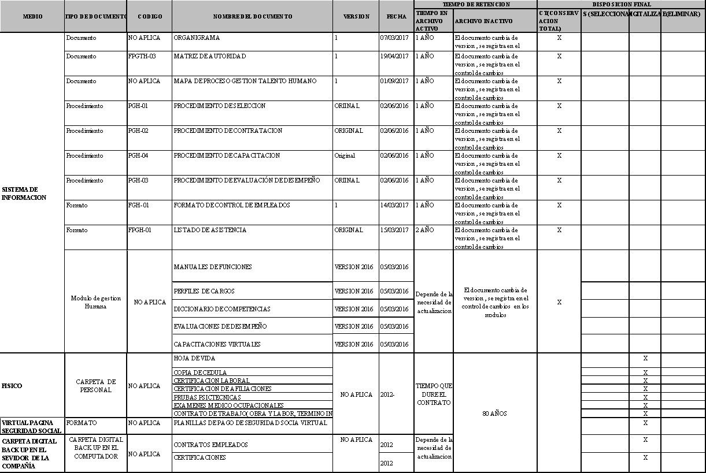

En el sistema de información donde se guarda la información del personal con sus documentos de soporte, el sistema da alerta de los vencimiento de los documento como pase de conducción , seguridad social

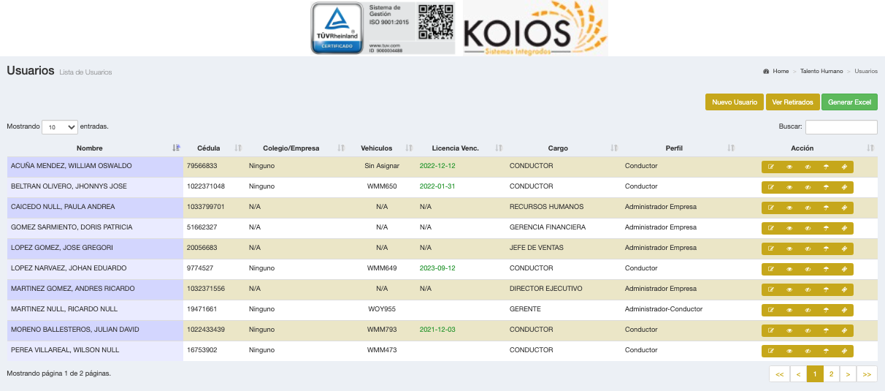

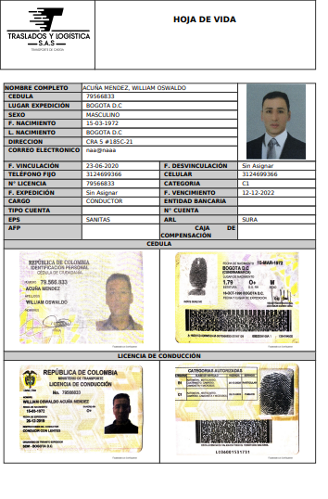
La compañía cuenta parael control de la gestion de los conductores con los siguientes procedimientos .
- Procedimiento de Contratacion
- Procedimiento de control de infracciones
- Programa de alcohol y Drogas
- Politicas de regulacion de la empresa que se encuentran el los anexos del procedimientos de politicas
Colocar politicas
- Procedimiento de control elementos de proteccion personal
- Procedimiento de capacitacion
- Procedimiento de evaluacion de desempeño

8.9.2 Vehículos seguros

8.9.2.1 Hoja de vida de los vehiculos
La compañía cuenta con un sistema de información donde se sube al sistema toda la información del vehículo. E igualmente el sistema emite las alertas de los vencimientos de los documentos lo que facilita el control.
Se controla:
- la hoja de vida
- La ficha tecnica del vehiculo
- Los vencimientos de los documentos de los vehiculos

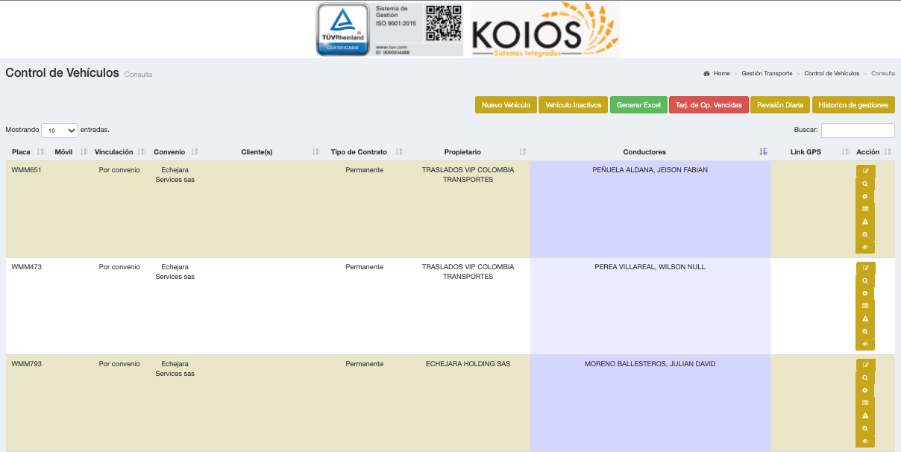

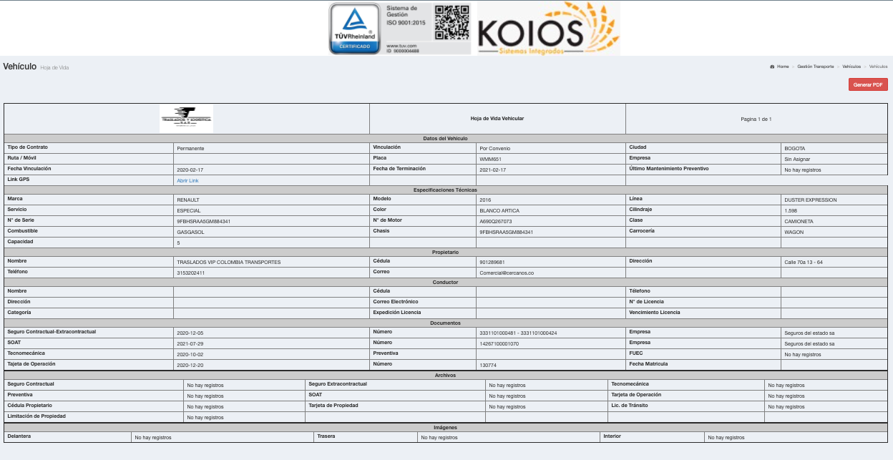

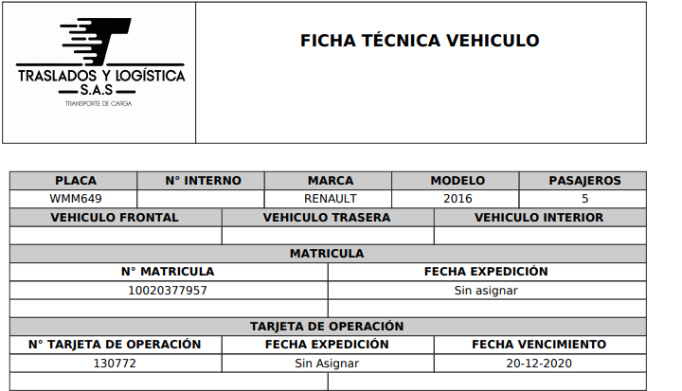

8.9.2.2 Control de la Revision preoperacional.

Se controla la revision diaria o preoperacional y se verifica el cumplimiento a diario, el sistema genera un informe en tiempo real por todo el parque automotor y se genera el pdf del la revision preoperacional por vehiculo

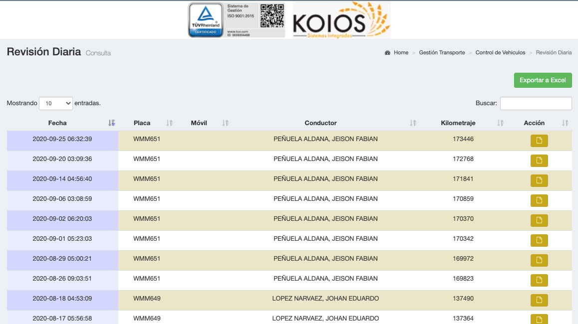

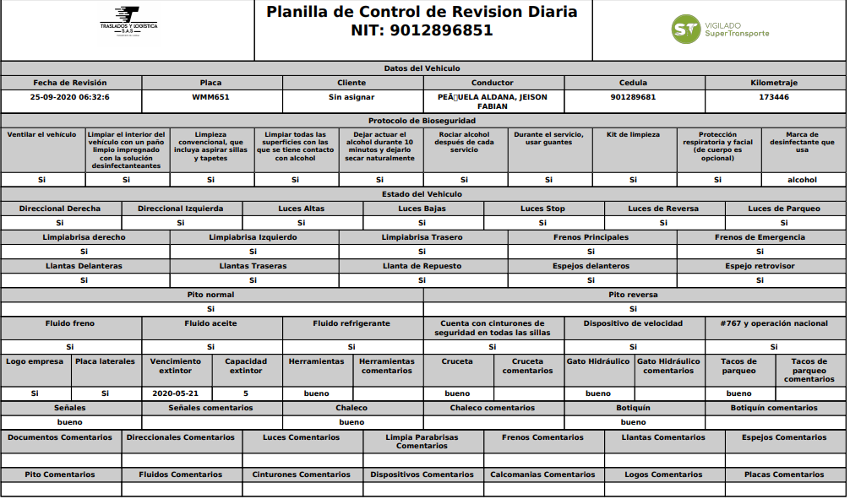

Se genera un informe por rangos de tiempo de la preoperacionales realizas

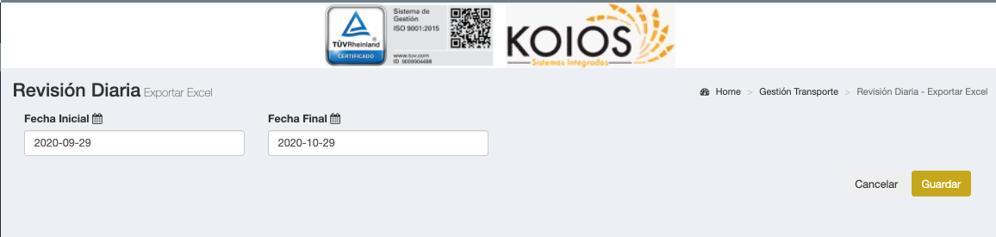

8.9.2.3 Informe de vencimientos
El sistema genera un informe de los vencimientos de los documentos con dos meses de antelación y envía alertas a los correos de los coordinadores de transporte. El informe de vencimientos tiene la metodología del semáforo en rojo a parecen los que están a un mes de vencerse en amarillo a dos meses y en verde los que están vigentes
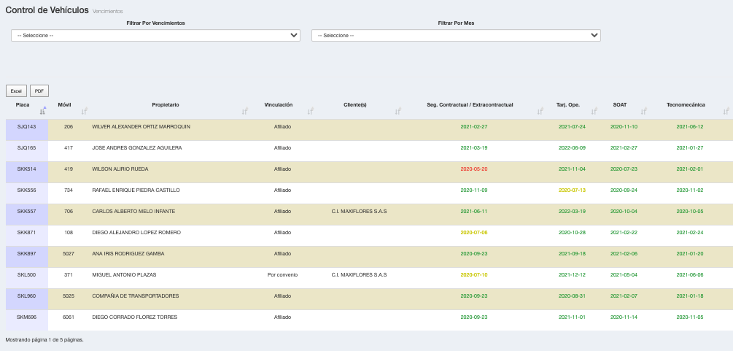

La compañía ha establecido un sistema de gestión documental para el control de todos los documentos del procedimiento de transporte ver tabla de retención proceso de transporte, donde se encuentra el control de la documentación del vehículo.

8.9.2.4 Plan de mantenimiento preventivo y correctivo
La compañía ha desarrollado un procedimiento de control de mantenimientos cuyo objetivo es establecer las actividades para la realización de las actividades de mantenimiento preventivo y correctivo de los vehículos utilizados para el desarrollo del servicio
El procedimiento es de aplicación a los vehículos personal que afecten directamente la calidad del servicio.

Ver Anexo procedimiento preventivo y correctivo

8.9.2.4 .1Control del mantenimiento preventivo y correctivo
La compañía ha identificado los siguientes aspectos a tner en cuenta en los mantenimientos y para cada aspecto ha establecido unas actividades claves :

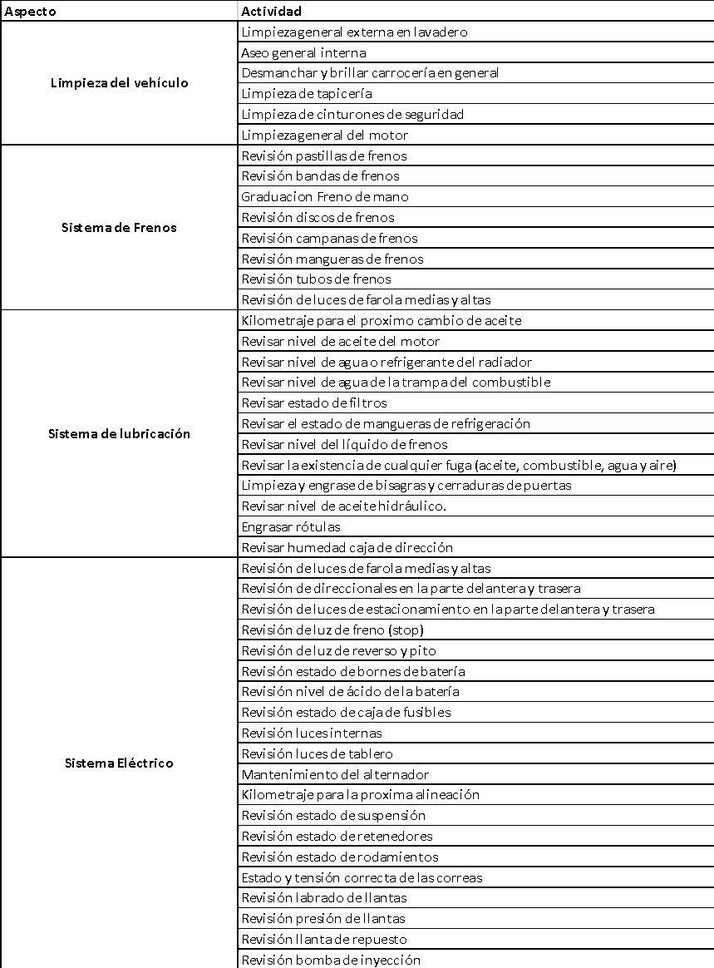
Atraves del sistema de informacion se realiza la planeacion de los mantenimientos preventivos
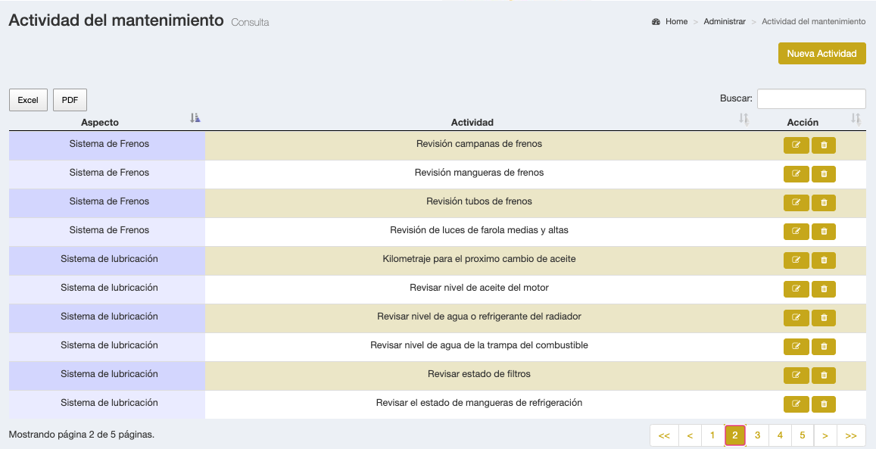
Esl sistema da las alertas para los vencimientos del plan de mantenimiento.

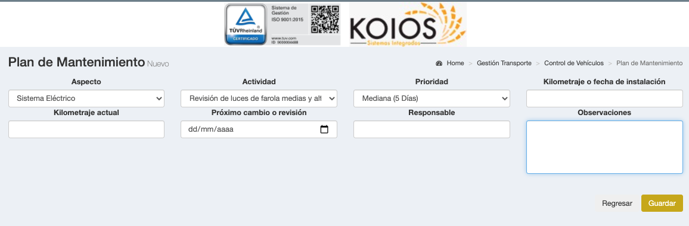

Todos los mantenimiernot quedan registrados en el sistema ocn el respectivo soporte de ejecucccion

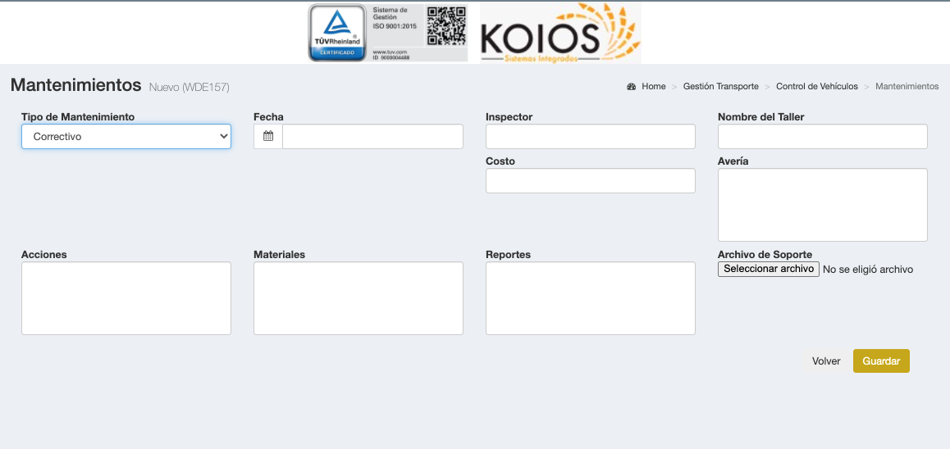

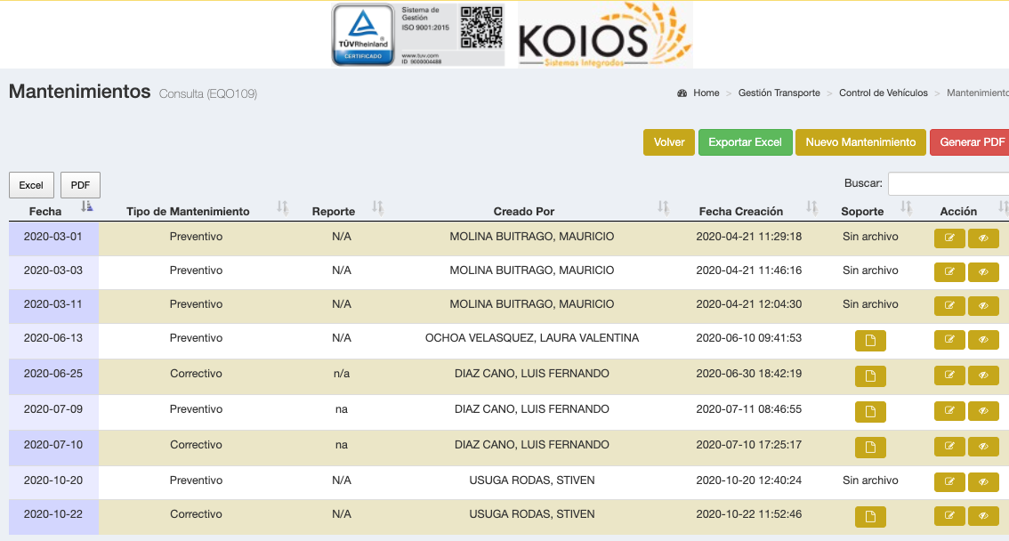

8.9.2.4 .2 Control de inspecciones de Vehiculos.
Se realizan diferentes tipos de inspeccion
Inspeccion inicial
Inspeccion preventiva se realiza cada dos meses
Inspeccion tecnico mecanica obligatoria
Inspeccion de cada tres meses
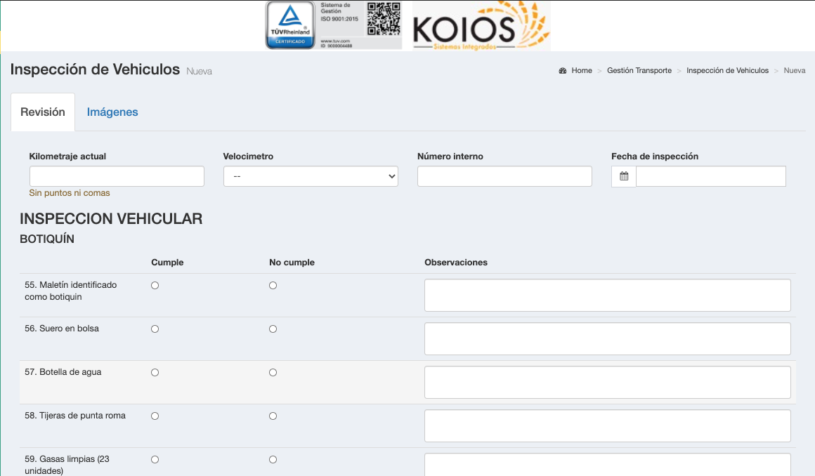
En el sistema se controlan los vencimientos de las inspecciones preventivas y de la inspecciones anuales
8.9.2.4 .3 Idoneidad centro de mantenimiento.
La compañía cuenta con un proceso de selección. El objetivo es establecer los parámetros generales para la Selección y Control de Contratistas y Proveedores de la compañía, este procedimiento aplica para los proveedores de productos y servicios para la adquisición de flota y el mantenimiento preventivo y correctivo del parque automotor.
Al requerirse de realizar una compra se realiza la verificación de los requisitos de compra bien sea directamente en las instalaciones del proveedor según la cotización la cual se realiza con el fin que se evidencie la planificación dependiendo del tipo de compra y asegurar con control eficaz y oportuno.

La selección de los proveedores se hará de acuerdo al formato de evaluación y selección de proveedores y/o en base a los datos históricos que se tienen de los proveedores que han prestado sus servicios a la empresa en anteriores ocasiones, para esto se les pedirá constancia de estar legalmente constituidas sus empresas o establecimientos comerciales; si el proveedor es un taller se le hará visita con el propósito de verificar que las condiciones sean aptas para recibir los vehículos, para lo cual se aplicará el formato de Evaluación y selección de proveedores.

8.9.3 Infraestructura segura

      - Planificación de viajes misionales

Las Inspecciones de Rutas, constituyen una de las principales actividades en materia de Seguridad Vial, considerándose éstas como actividades operativas que se realizan de modo sistemático y permanente, con el objeto de detectar, analizar y controlar los riesgos. La empresa, en este sentido, llevara a cabo un plan permanente y consistente de inspecciones en ruta, en los cuales se verificarán los siguientes aspectos.

• Control de velocidad
• Control de identidad del conductor
• Documentación del vehículo y del viaje
• Equipo de carretera y de emergencias
• Estado general del vehículo
• Horas de conducción y tiempo al destino

    - Plan de Preparación respuesta a emergencias.

En caso de accidente se seguirán las siguientes indicaciones y medidas de seguridad.

8. 9.4.1 Procedimiento en caso de accidentes y atención de victimas:

  - Alarma:
Cuando se presenta un accidente de tránsito que involucre vehículos de la empresa, se debe asegurar que el conductor inmediatamente de aviso del mismo al líder de transporte.
  - Informe a la autoridad o conciliación en el lugar de los hechos:
Después de conocido el caso por el responsable de transporte, este debe conocer cuál es la gravedad del asunto, dependiendo si se trata de danos, lesiones o muerte con el fin de realizar el procedimiento adecuado y tomar decisiones relacionadas con la posibilidad de conciliar en el momento de los hechos y antes del levantamiento del informe. Y en todo caso atendiendo las siguientes instrucciones que deberán ser acatadas por todos los involucrados en lo que tiene que ver con siniestros que involucren vehículos administrados.
  - Instrucciones iniciales en caso de accidente:
En caso de que existan personas lesionadas o muertas como consecuencia del accidente de tránsito SIEMPRE SE DEBE AVISAR a la autoridad competente, por lo tanto, solo se puede conciliar solo si se trata de danos materiales y siguiendo las siguientes instrucciones
- Casos en los cuales se puede conciliar:
Se puede conciliar siempre llenando el formato entregado denominado contrato de transacción.
- Antes de proceder al pago el líder de transporte o el conductor debe asegurarse que el conductor del otro vehículo quien recibe sea el propietario o en caso de no serlo se comprometa por escrito a dar aviso al propietario y reparar por su cuenta y costa el vehículo.
- No se puede conciliar con personas menores de edad o en estado de embriaguez.
- En caso de que el conductor o coordinador reciba suma alguna por los danos que se le ocasionaron al vehículo debe indicar cuales fueron los danos ocasionados del vehículo, pues en caso de que el conductor o líder de transporte reciban una suma menor de lo que efectivamente costaba el daño deberán responder con su propio patrimonio por el excedente.

  - Atención al lugar de los hechos y recolección de pruebas:
El líder operativo siempre debe acudir al lugar de los hechos y tomar las fotos que se requieran, en caso de que se trate de lesiones y/o muerte deberá recaudar datos de testigos y demás pruebas que puedan esclarecer los hechos o las circunstancias que rodearon la investigación. El líder toma las fotos de los hechos si es posible y de los danos de los todos los vehículos implicados.
El líder transporte deberá tomar las fotos de todos los vehículos implicados.
Si el coordinador transporte requiere alguna información especializada o por las circunstancias especiales del hecho requiere el acompañamiento o asesoría telefónica del abogado deberá comunicarse con el vía celular a los siguientes teléfonos: de los seguros
Es indispensable el abogado si existen lesiones o muerte.
  - Elaboración de descargos:
El conductor debe llenar el informe de descargos de la empresa, lo cual constituye trámite indispensable para que le sea asignado el mismo vehículo o uno distinto.
  - Cotización:
El líder de transporte deberá realizar las cotizaciones de reparación del vehículo y proceder a coordinar la misma, previa instrucción de la gerencia
  - Información inicial al conductor:
El líder de transporte debe informarle al conductor sobre su deber de recoger el croquis y citación a audiencia en la Secretaria de Transportes y Transito correspondiente en el término de 8 días después de ocurridos los hechos.
  - Formato de incidentes:
El líder deberá pasar el informe de incidentes al Gerente, completamente diligenciada e informar del accidente a las asistentes de seguros y siniestros anexando: fotografías que se tengan, declaración del conductor, cotización y demás documentos que se tengan referentes al caso.
  - Recibo de información:
La empresa deberá recibir la información y consignarla en el informe de siniestros establecido para tal fin e incluirá el accidente en el sistema.
  - Trámite de la información:
Este formato diligenciado con la información que logre recaudar deberá pasar a Marcela quien inmediatamente coordinara con el conductor para que se notifique de la cita para audiencia y reclame el croquis correspondiente.
  - Aviso a la compañía aseguradora:
Se debe recaudar la información necesaria e indicar al conductor la manera correcta de reportar el caso a la compañía aseguradora dependiendo del procedimiento establecido por cada una y programar la cita del conductor con la abogada de la empresa según la agenda.
En todo caso para el reporte de los accidentes a las compañías aseguradoras se debe seguir el procedimiento para tal fin.
8. 9.4.1 .1 Recomendaciones en caso de Emergencias
- ¿qué hacer en caso de accidentes con heridos o muertos?

- Mantener la calma, teniendo presente el principio de ayuda a las víctimas.
- Atienda a las víctimas, para lo cual tenga en cuenta:
- Evite trasladar al lesionado en su vehículo salvo que no exista otra alternativa.
- Si se trata de un motociclista nunca le quite el casco.
- No administre ningún tipo de medicamentos.
- No dé de beber ni comer a los heridos.
- Nunca considere que una lesión es leve por no existir lesiones visibles.
- Nunca presuma la muerte de una persona y trasládela al hospital más cercano.
- Asegure la escena y verifique quien pudo observar los hechos para que le sirva de testigo.
- No realice ningún comentario sobre los hechos. Puede ser escuchado.
- Antes de rendir cualquier declaración de los hechos asesórese.
- Avise a las autoridades de tránsito.

- Recomendaciones en caso de varada de los vehículos
El conductor debe realizar las siguientes actividades:

- Verificación de los indicadores del vehículo por parte del conductor.
- Presiones.
- Temperaturas.
- Niveles de lubricantes y refrigerante.
- El conductor deberá escuchar atentamente para verificar si existen sonidos anormales.
- Si el daño impide la movilización del vehículo, se deberán colocar señales visibles a una distancia adecuada y acorde con el código Nacional de Transito con el fin de reducir el riesgo de un accidente de tránsito.
- Evaluar el daño y tratar de ubicar la parte afectada.
- Si se encuentra con un pasajero a bordo en el momento del fallo, indicarle que por favor aguarde mientras la coordinación de operaciones envía un vehículo para su relevo y verifique con dicha coordinación el número del móvil que le sucederá.
- En el caso en que el conductor no pueda realizar la actividad o carezca las herramientas adecuadas la empresa le indicará sobre qué hacer o enviará apoyo inmediato.
- Si se da la orden, debe trasladarse a uno de los talleres autorizados para mantenimientos correctivos y una vez atendida la situación se debe anexar el informe de las acciones correctivas tomadas y entregarlo en la administración de operaciones.
- Se envía grúa o se ubican los repuestos necesarios y se envía a una persona calificada para realizar el trabajo.
- Una vez resuelto el inconveniente, acercarse a un centro de diagnóstico autorizado para conocer el origen del fallo y certificar el estado del mismo. Ese reconocimiento debe llevarse en original al jefe de logística.

Controles:

• El nivel de líquido de la batería. Eche agua destilada en caso necesario.
• Que la correa del alternador esté suficientemente tensa.
• Que los cables de la batería estén bien sujetos.
• La luz de carga durante la conducción.

¡Atención!
El ácido de la batería es corrosivo; tenga cuidado con sus prendas y la piel.
- Recomendaciones en caso de accidente vehicular
- Evite el pánico, las falsas alarmas y hacer comentarios.
- Haga una valoración global, evaluación del medio, condiciones del vehículo y afectados, para determinar realmente lo que ocurrió y determinar los recursos existentes y necesarios.
- Si hay personas afectadas reportar el incidente inmediatamente a la dirección de operaciones quien tomará acciones para la atención inmediata del conductor y/o cliente.
- Informe inmediatamente a la empresa de las circunstancias, tiempo modo y lugar en que tuvo ocurrencia el hecho.
- El conductor deberá reportar al encargado los siguientes datos:
- Placa e identificación del vehículo

- Sitio y hora del accidente
- Estado del vehículo y de la carga
- Estado de salud del conductor y de las otras personas involucradas en el accidente (si las hubiera)
- En el momento de la llamada debe informar:
- ¿Qué pasó?
- ¿Qué está pasando?
- ¿Qué puede pasar?
- ¿Dónde pasó?
- ¿Hace cuánto pasó?
- ¿Cuántas personas lesionadas?
- Solicitar asesoría al director operativo sobre las acciones inmediatas a tomar.
- Espere a las autoridades de tránsito y el informe del accidente (croquis)
- Brindar y mantener el apoyo en el lugar del accidente.
- Identifíquese en el escenario
- En lo posible no mueva el vehículo
- Espere a la autoridad
- No realice ninguna negociación y espere el apoyo de la compañía de seguros.
- Busque testigos lo antes posible, identifique nombres y número telefónicos.
- Después de ocurrido el accidente y haberse tomado las acciones necesarias, presentar conjunto al coordinador calidad, un informe escrito en el formato para tomar las medidas necesarias que eviten se presente un nuevo siniestro.

Si se encuentra herido:
- Trate en lo posible de no hacer movimientos bruscos
- Tranquilícese
- Evalué e informe su estado
- Si el choque fue a alta velocidad, evite salir del vehículo
- Si no puede informar, solicite que se comuniquen con la empresa, a los números telefónicos suministrados y la dirección de operaciones, indicando su nombre, placa del vehículo y ubicación.
- Pida que le soliciten ambulancia al 123 desde un teléfono fijo o celular.

Si hay paciente o víctimas:

- No mueva el paciente
- Tranquilice a la(s) persona(s) involucradas.
- Informe su estado, y solicite inmediatamente ambulancia y presencia de autoridades.
8. 9.4.1 .2 Recomendaciones de seguridad física personal y del vehículo:
- Camine observando todo lo que acontece en su entorno.
- Al identificar una situación sospechosa evítela alejándose o cambiando de dirección.
- Manténgase siempre como mínimo a 20 metros de distancia de un sospechoso.
- Prefiera los estacionamientos pagados, dejar el auto en la calle es más peligroso.
- Si ocurre un pequeño choque (pite), retroceda su vehículo, observe por su retrovisor a las personas que están en el vehículo de atrás.
- Si desconfía de cualquier cosa, no pare y señale a la persona para que lo siga y diríjase a un lugar seguro para usted, de preferencia que haya policía.
- Cuando el semáforo este en rojo, observe su entorno, generalmente los ladrones atacan por el lado izquierdo.
- Vaya reduciendo la velocidad gradualmente, intentando llegar al cruce cuando este por dar al verde.
- Evite las compras en el semáforo.
- Algunos delincuentes utilizan menores para hacer el asalto.
- Evite utilizar cajeros automáticos en la noche.
- No acepte ayuda de extraños cuando haga uso de los cajeros
- Si es atacado:
- Actué con calma.
- Pida calma al delincuente.
- Haga que él se sienta con el control de la situación
- Nunca se resista entrega los objetos que le sean pedidos, evite cargar grandes sumas de dinero u objetos de grande estima.
- No transmita enojo o sentimientos de venganza.
- Recuerde el objetivo principal es sobrevivir al asalto.
- En caso de presentarse cualquiera de estas circunstancias deberá informarse de inmediato al número líder del proceso de transporte
8. 9.4.1 .3 Recomendaciones en caso de incendio:
- Si el incendio se produce en el motor no abra el capó del carro
- Apague si es posible ataque el incendio desde la parte de abajo con el extintor
- Refrigere el capó sin abrirlo
- Verifique que no haya derrames de combustible
- Si lleva pasajeros sáquelos del vehículo y ubíquelos en un lugar seguro.
- Si el incendio no se pudo controlar ubíquese lo más lejos del vehículo y protéjase
- Comunique en forma inmediata con la Empresa.
- Si el incendio es por causas eléctricas, no utilice agua.

- EVALUACION DE DESEMPEÑO.

  - Seguimiento, medición, análisis y evaluación (indicadores de cumplimiento del sistema)
Existe un procedimiento de indicadores que contiene las especificaciones SV

Indicadores de desempeño del PESV
Desde el punto de vista del seguimiento del desarrollo del sistema de SV, el sistema de indicadores es la herramienta que va a permitir a la empresa obtener información sobre la materialización real de las acciones incluidas en el plan o sobre los resultados que se puedan generar, y sobre la evolución de estas acciones durante su desarrollo.
Además, el seguimiento del plan de acción a través de indicadores va a permitir a la empresa detectar las desviaciones que se produzcan durante el desarrollo del mismo y, por tanto, introducir medidas correctivas en caso de que fuesen necesarias.
Los indicadores que debe implementar la empresa, deben ser de Resultado y de Actividad.
Indicadores de resultado
- Son aquellos indicadores que van a permitir a las empresas conocer el grado de cumplimiento de los objetivos que se han marcado,
- Número de incidentes y accidentes de tránsito, en un periodo determinado
- Tasa de Accidentalidad Vehicular
- Impacto económico de los incidentes de tránsito
- Impacto económico de los accidentes de tránsito
- Cantidad de Vehículos inspeccionados
Indicadores de actividad
Son aquellos indicadores que ofrecen información sobre el grado de consecución de las acciones que conforman el plan, por ejemplo:
- Número de personal formado en Seguridad Vial.
- Cumplimiento en los programas de mantenimiento de los vehículos.
- Número de evaluaciones prácticas de los conductores.
En la definición de los indicadores, se tiene en cuenta que cada indicador, tenga las siguientes características:
- Tener una definición clara.
- Poseer una fuente clara sobre la que se obtendrá la información para calcularse.
- Establecer metas.
- Definir un periodo sobre el que se va a medir el indicador (como mínimo trimestralmente).
El resultado de los indicadores, debe ser el mecanismo objetivo, sobre el que se revisará la evolución e impacto de los planes de acción que se han de implementar en la organización, estos indicadores son responsabilidad de los integrantes del comité de seguridad vial.
Toda la información esta documentada y actualizada en el modulo de indicadores con su respectiva hoja de vida

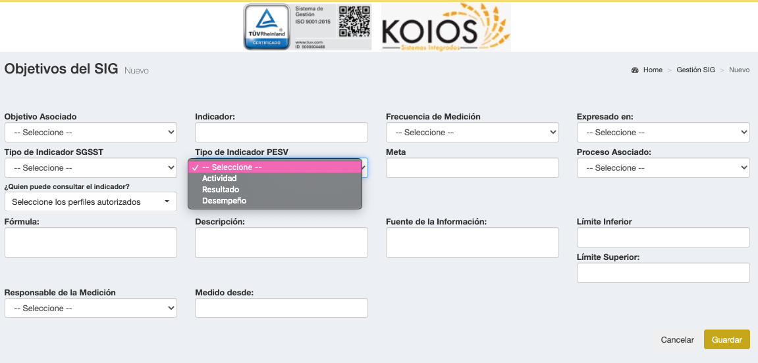

  - Registro y análisis estadístico de accidentes de transito
Se registra en el tablero de indicadores la accidentalidad e incidentalidad que pueda presentarse en el desarrollo la operación de forma mensual, se analiza y se toman acciones para mitigar estos eventos
De forma anual se revisa la siniestralidad presentada y se toman acciones

  - Investigación de incidentes y accidentes de transito.

Se estableció un procedimiento para registrar, investigar y analizar los accidentes de tráfico en la vía el cual consiste en analizar los hechos para poder determinar el grupo de causas asociadas que directa o indirectamente intervinieron en el accidente/incidente y así priorizar si son significativos/graves y aplicar las medidas de prevención y control, para tales efectos se creó el procedimiento para la investigación de accidentes e incidentes de tránsito.
Ver procedimiento de investigacion de accidentes

  - Auditoria Interna (verificación de la implementación SV)

Se llevan a cabo auditorías internas amplias y completas, planificadas y documentadas, como mínimo una vez al año La auditoría es programada con base a la naturaleza e importancia de la actividad Las auditorias son conducidas por personal independiente, que no tenga directa responsabilidad con la actividad auditada. Las no conformidades identificadas son informadas a los responsables de área y dan lugar al pedido de acción correctiva ver modulo de auditorias
Con estas auditorías se busca determinar si el Sistema Integrado de Gestión:

- Cumple con los requisitos de las normas ISO 9001:2015 OHSAS 18001:2007 (SG-SST) y Seguridad vial.
- Cumple con las actividades planeadas.
- Ha sido implementado y mantenido apropiadamente.
- Es eficaz en el logro de la política y objetivos de la organización.
Los resultados de auditorías se informan al proceso de Sistema Integrado de Gestión.

El programa de auditoría se planeará teniendo en cuenta los resultados de las evaluaciones de riesgo y la importancia ambiental de las actividades de la organización, el estado e importancia de los procesos y los resultados de auditorías previas, evidenciando bajo la metodología estándar Auditorías internas

Ver procedimiento de auditorias internas.

  - Revisión por la dirección

La revisión por la dirección debe incluir consideraciones sobre:
- el estado de las acciones desde anteriores revisiones por la dirección;
- los cambios en las cuestiones externas e internas que sean pertinentes al sistema de gestión de la SV;
- c) la información sobre el desempeño SV, incluidas las tendencias relativas a: - no conformidades y acciones correctivas, - seguimiento, análisis de mediciones y evaluación de resultados, incluido el grado en el cual se han cumplido los objetivos y metas de la SV, y - resultados de la auditoria y evaluaciones de cumplimiento con requisitos legales y otros que la organización subscriba;
- oportunidades para mejora continua, incluida la consideración de nuevas tecnologías;
- comunicación(es) pertinente(s) de las partes interesadas, incluidas quejas;
- Investigación de accidentes de tráfico y de otros incidentes de tráfico en la vía.

Tras la Revisión Gerencial , se generan el registro de la misma en el sistema de informacion modulo de actas, generándose planes de acción que involucran la implementación de las acciones que se desarrollan y que permitan la adaptación y desarrollo de medidas que maximicen la eficacia del Sistema Integrado de Gestión, entre otros de detalla:

- Nombre del responsable que lidera, evalúa y controla la ejecución del plan,
- Fechas de cumplimiento de las acciones a tomar, y
- Recursos que asigna la alta dirección para el desarrollo de las acciones particulares.

La Revisión por la dirección del Sistema seguridad vial deberá quedar documentada donde explica la agenda, temas tratados, tareas y conclusión general sobre adecuación, conveniencia y eficacia del Sistema de Gestión esta revisión gerencial se hace con una periodicidad anual.
Los resultados de la revisión por la dirección incluyen todas las decisiones y conclusiones relacionadas con:

- El desempeño del Sistema seguridad vila;
- Política y objetivos del Sistema seguridad vial
- La mejora del servicio en relación con los requisitos del cliente.
- Las necesidades de recursos.
La Gerencia y/o Representante por la Dirección del Sistema Integrado de Gestión comunica estos resultados a los trabajadores por medio de reuniones, de tal forma que se realice el proceso de rendición de cuentas en los diferentes niveles de la organización.

- MEJORA

No conformidades y acciones correctivas

La empresa acoge las no conformidades y acciones correctivas producto de revisiones o auditorías internas o externas, mediante herramientas como los son, el control de salidas no conformes de cada proceso (procedimiento Control de salidas no conformes)No conformidades y acciones correctivas

10.2 Mejora continua

La Gerencia de TRASLADOA Y LOGISTICA S.A.S., se compromete a la mejora continua de la eficacia del Sistema de seguridad vialmediante la aplicación de la política y objetivos del sistema de Gestión, resultados de las Auditorías internas y los registros derivados de dichas auditorias.

, y conforme a ellas responde mediante un procedimiento específico para la gestión de acciones correctivas
La documentación generada de conserva para darle seguimiento durante las revisiones por la Gerencia (De igual forma la empresa conserva los resultados de los planes de acción a los cuales se les da revisión en las reuniones gerenciales y en las próximas auditorias.

